Cover page that includes the title:

InterACT Global
סיור לימודי לרואנדה
פברואר 2020

חוברת הדרכה

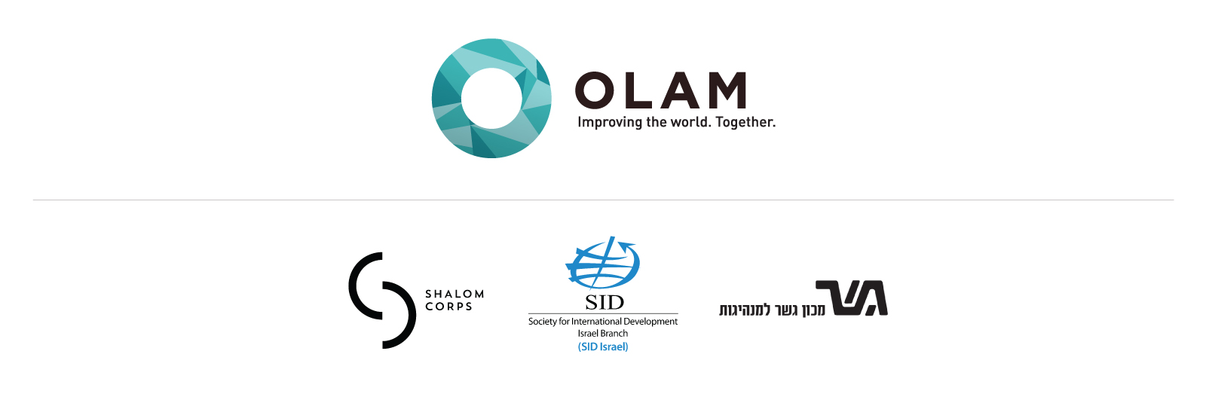

תוכן העניינים
- ברוכים הבאים
ברוכים הבאים
על אודות InterACT GLOBAL
על אודות השותפים המארגנים
תוכנית מקוצרת
ביוגרפיות של המשתתפים והצוות

- סקירה: רואנדה ופיתוח בין-לאומי
מפת אפריקה ורואנדה
דמוגרפיה
ההיסטוריה של רואנדה
סקירת פיתוח בין-לאומי מבוא ומושגי מפתח

- נושאים ופרויקטים
יום 1 - אוריינטציה
יום 2 - היסטוריה וחוסן משותפים
יום 3 - אחריות ותגובות בראיית היהדות
יום 4 - פיתוח בין-לאומי ישראלי
יום 5 - הנרטיב הציבורי שלנו: סיפור העצמי, הסיפור שלנו, סיפורו של ההווה

- עצות לנסיעה ומידע שימושי
פרטים על המלון
מזג אוויר
אזור זמן
כסף ושערי חליפין
מידע על אשרות
חיסונים וכדורים נגד מלריה
מידע לשעת חירום
מידע על השגרירות
חשמל
אוכל ומים
צילום
רשימת אריזה
מדריך לשפה המקומית

- תקשורת והעברת מסרים

תקשורת אתית ואחראית
העברת מסרים

Add page numbers to Table of Contents once all the formatting is done

ברוכים הבאים

(Letter from President)

על אודות אינטראקט גלובל (InterACT Global)

InterACT Global היא משלחת ייחודית, בדרג גבוה, של מנהיגים יהודיים מרכזיים ומעצבי דעה מישראל ומהעולם היהודי לרואנדה.

הסיור הלימודי הוא הזדמנות ללמוד מקרוב על עבודתם של ארגונים ויחידים יהודיים העוסקים בהתנדבות בין-לאומית ובפיתוח בין-לאומי. נשמע על חוויותיהם, נבקר בפרויקטים שלהם, נפגוש את השותפים שלהם ונשוחח עם חברי הקהילה הנהנים מפירות עבודתם.

בסיור בן חמשת הימים נחקור יחד את התפיסה היהודית כלפי תגובות ואחריות לאתגרים גלובלים ומודלים להיטיב עם האנשים הפגיעים ביותר בעולם. נחשוב כיצד להביא אתנו הביתה את תוצרי הלמידה ואת החוויות שלנו, ואיך להיות גורמים מובילים בסוגיות אלה.

השותפים המארגנים של InterACT Global

התוכנית מתקיימת בהובלת ארגון "עולם" (OLAM), בשיתוף סיד ישראל, מכון גשר למנהיגות, חיל שלום וג'וינט ונצ'ר (יוזמה משותפת של בית הנשיא, מכון גשר למנהיגות והמשרד לענייני תפוצות).

OLAM (Include updated OLAM logo)
OLAM היא קהילה יהודית מגוונת המחברת בין העולם היהודי לבין התנדבות גלובלית ופיתוח בין לאומי, כדרך לביטוי ערכים יהודיים. 53 הארגונים היהודים/ישראלים השותפים ב-OLAM פועלים מול קהילות פגיעות במדינות מתפתחות. בין הארגונים: מלכ"רים, חברות סושיאל אימפקט, רשתות, תוכניות אקדמיות ומוסדות ממשלתיים.
OLAM מחבר בין אנשים וארגונים יהודים העובדים בשירות גלובלי ובפיתוח בין-לאומי; מתקשר את ערך הפעילות שלהם מול משפיעים מרכזיים בעולם היהודי; ומכנס בעלי עניין כדי לקדם את המחויבות היהודית להתנדבות עולמית ולפיתוח בין-לאומי. למידע נוסף: www.olamtogether.org

סיד ישראל
החברה לפיתוח בין-לאומי - SID ישראל - הוא ארגון גג ל-145 ארגוני חברה אזרחית ישראלית, חברות פרטיות, סוכנויות ממשלתיות ותוכניות אקדמיות. ארגונים אלה פעילים בתחומי הפיתוח הבין-לאומי והסיוע ההומניטרי. מטרתו של סיד ישראל היא לעודד מעורבות ישראלית בשווקים מתעוררים באמצעות אימפקט חברתי, התנדבות ועוד. הארגון פועל בשלושה תחומים עיקריים: סנגור, מודעות ציבורית וחינוך / הכשרות. למידע נוסף: www.sid-israel.org

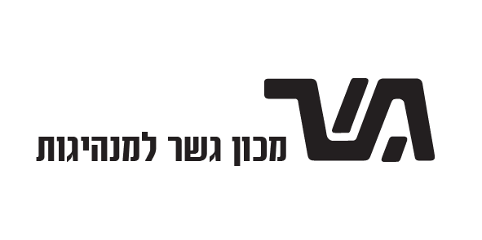
מכון גשר למנהיגות

מכון גשר למנהיגות מטפח ומכשיר מנהיגים ישראלים ליצור קשרים ואחדות בין מגזרים שונים בחברה הישראלית ובתפוצות. חברי המכון הם "סוכני שינוי" המשפיעים בתחומם בחברה הישראלית. לאחר שהם מסיימים את הקורס, מקדמים המנהיגים שיח ושותפויות בין-מגזריות בין חרדים, דתיים, מסורתיים וחילונים. כמו כן, הם פעילים בחיזוק הקשר בין ישראל לבין הקהילות היהודיות בתפוצות. למידע נוסף: www.gesherleaders.org.


חיל שלום

"Shalom corps" היא תנועה יהודית עולמית להתנדבות הומניטארית שהוקמה במטרה לאגד תוכניות התנדבות ולאפשר לצעירים וצעירות יהודים בתפוצות ובישראל, לקחת חלק בפעילות הומאניטרית בין-לאומית, אחראית ובעלת ערך.
"Shalom corps" הוקם על ידי מוזאיק יונייטד בע"מ (חל"צ), הסוכנות היהודית ופילנתרופים מהעולם בתמיכת משרד התפוצות, והוא ישקיע בהגברת הדרכה, חינוך ותוכניות בוגרים איכותיות המותאמות לאופי הפעילות ופרופיל המתנדבים, ובכך הגברת ההשפעה של תוכניות התנדבות בעלות ערך גבוה ואחריות על גיבוש וחיזוק הזהות היהודית והקשר עם ישראל.

תוכנית מקוצרת (ideal to keep it in one page)

תוכנית מפורטת תחולק לכם לפני הגעתכם לרואנדה. שימו לב: לוח הזמנים עשוי להשתנות.
תאריך ונושא | לוח זמנים
יום 1  יום ראשון, 2 בפברואר  אוריינטציה | הגעה לקיגאלי  פתיחה וקבלת פנים  מפגשי אוריינטציה עם אישים משפיעים מרואנדה  לילה במלון Ubumwe Grande, קיגאלי
יום 2  יום שני, 3 בפברואר  היסטוריה וחוסן משותפים | סיור באתר ההנצחה לזכר רצח העם בקיגאלי  ביקור בכפר הפיוס Rweru  לילה במלון Ubumwe Grande, קיגאלי
יום 3  יום שלישי, 4 בפברואר  אחריות ותגובות יהודיות | ביקור בכפר הנוער אגהוזו-שלום (ASYV)  פגישה עם עמיתי JWC Entwine  שדות סולאריים של Energiya Global  לילה במלון Ubumwe Grande, קיגאלי
יום 4  יום רביעי, 5 בפברואר  פיתוח בין-לאומי ישראלי | ארוחת בוקר עם בוגרי תוכנית גלוקל  בקר במרכז "משב" למצויינות בהורטיקולטורה (בוסתנאות)  ארוחת ערב וקבלת פנים, עם שגריר ישראל רון אדם  לילה במלון Ubumwe Grande, קיגאלי
יום 5  יום חמישי, 6 בפברואר  סיפור העצמי, סיפורנו, סיפורו של ההווה | סדנת מספרי סיפורים ב - Resonate  מושב נעילה  יציאה מקיגאלי

ביוגרפיות של משתתפי InterACT Global –
(16 bios, 3 per page, photos need to be resized so that they’re uniform)

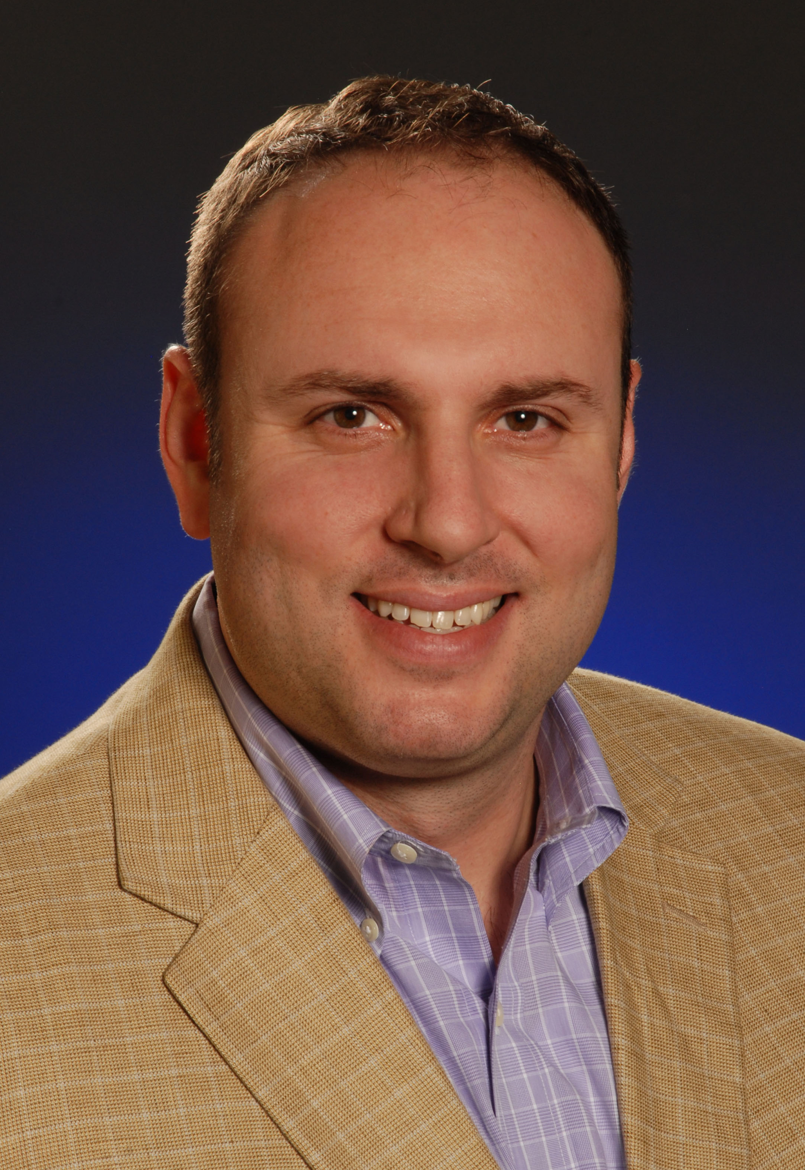
דייוויד ציגילמן
מייסד ומנכ"ל מוישה האוס (Moishe House)
צפון קרוליינה, ארה"ב

דייוויד הוא המייסד והמנכ"ל של מוישה האוס. כחלק מעבודתו בקהילה היהודית, זכה דיוויד להוקרה ולהערכה רבה – הוא קיבל את מלגת אבי-חי, פרס JCSA למנהיגות צעירה, ופרס ברנרד רייזמן למצוינות מקצועית. בשנת 2013 זכה דייוויד בפרס הבוגרים הראשון של ארגון "הלל" באוניברסיטת סנטה ברברה, קליפורניה (UCSB). דוד סיים בהצטיינות התואר הראשון בכלכלה עסקית באוניברסיטת סנטה ברברה, קליפורניה. כשהוא אינו עובד, דייוויד נהנה לשחק כדורסל, לבלות עם חברים ולנסוע ליעדים שאין בהם קוד לבוש. דייוויד מתגורר בשארלוט שבצפון קרוליינה עם אשתו, מיקה, בתם, ג'ורדן, וכלבם, בינקס.

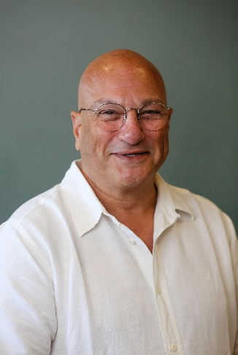
יובל אקשטיין
מנכ"ל, חיל שלום
פרדס חנה, ישראל

יובל אקשטיין נולד בשנת 1961. יובל הוא מנהיג מוערך חזק, ציוני אוהב אדם.
בשנת 1987 הקים יובל את בית אקשטיין, ארגון התומך באנשים עם מוגבלות. עם השנים הפך בית אקשטיין לארגון הגדול בישראל המספק שירותים לאנשים עם צרכים מיוחדים. הארגון מעסיק 1,800 עובדים ומספק שירותים ל-3,500 משפחות. בשנת 2019 התמנה יובל למנכ"ל חיל שלום - התנועה היהודית העולמית החדשה לאקטיביזם ולהתנדבות. חיל שלום הוקם על ידי מוזאיקה והסוכנות היהודית לישראל, ונתמכת על ידי ממשלת ישראל.

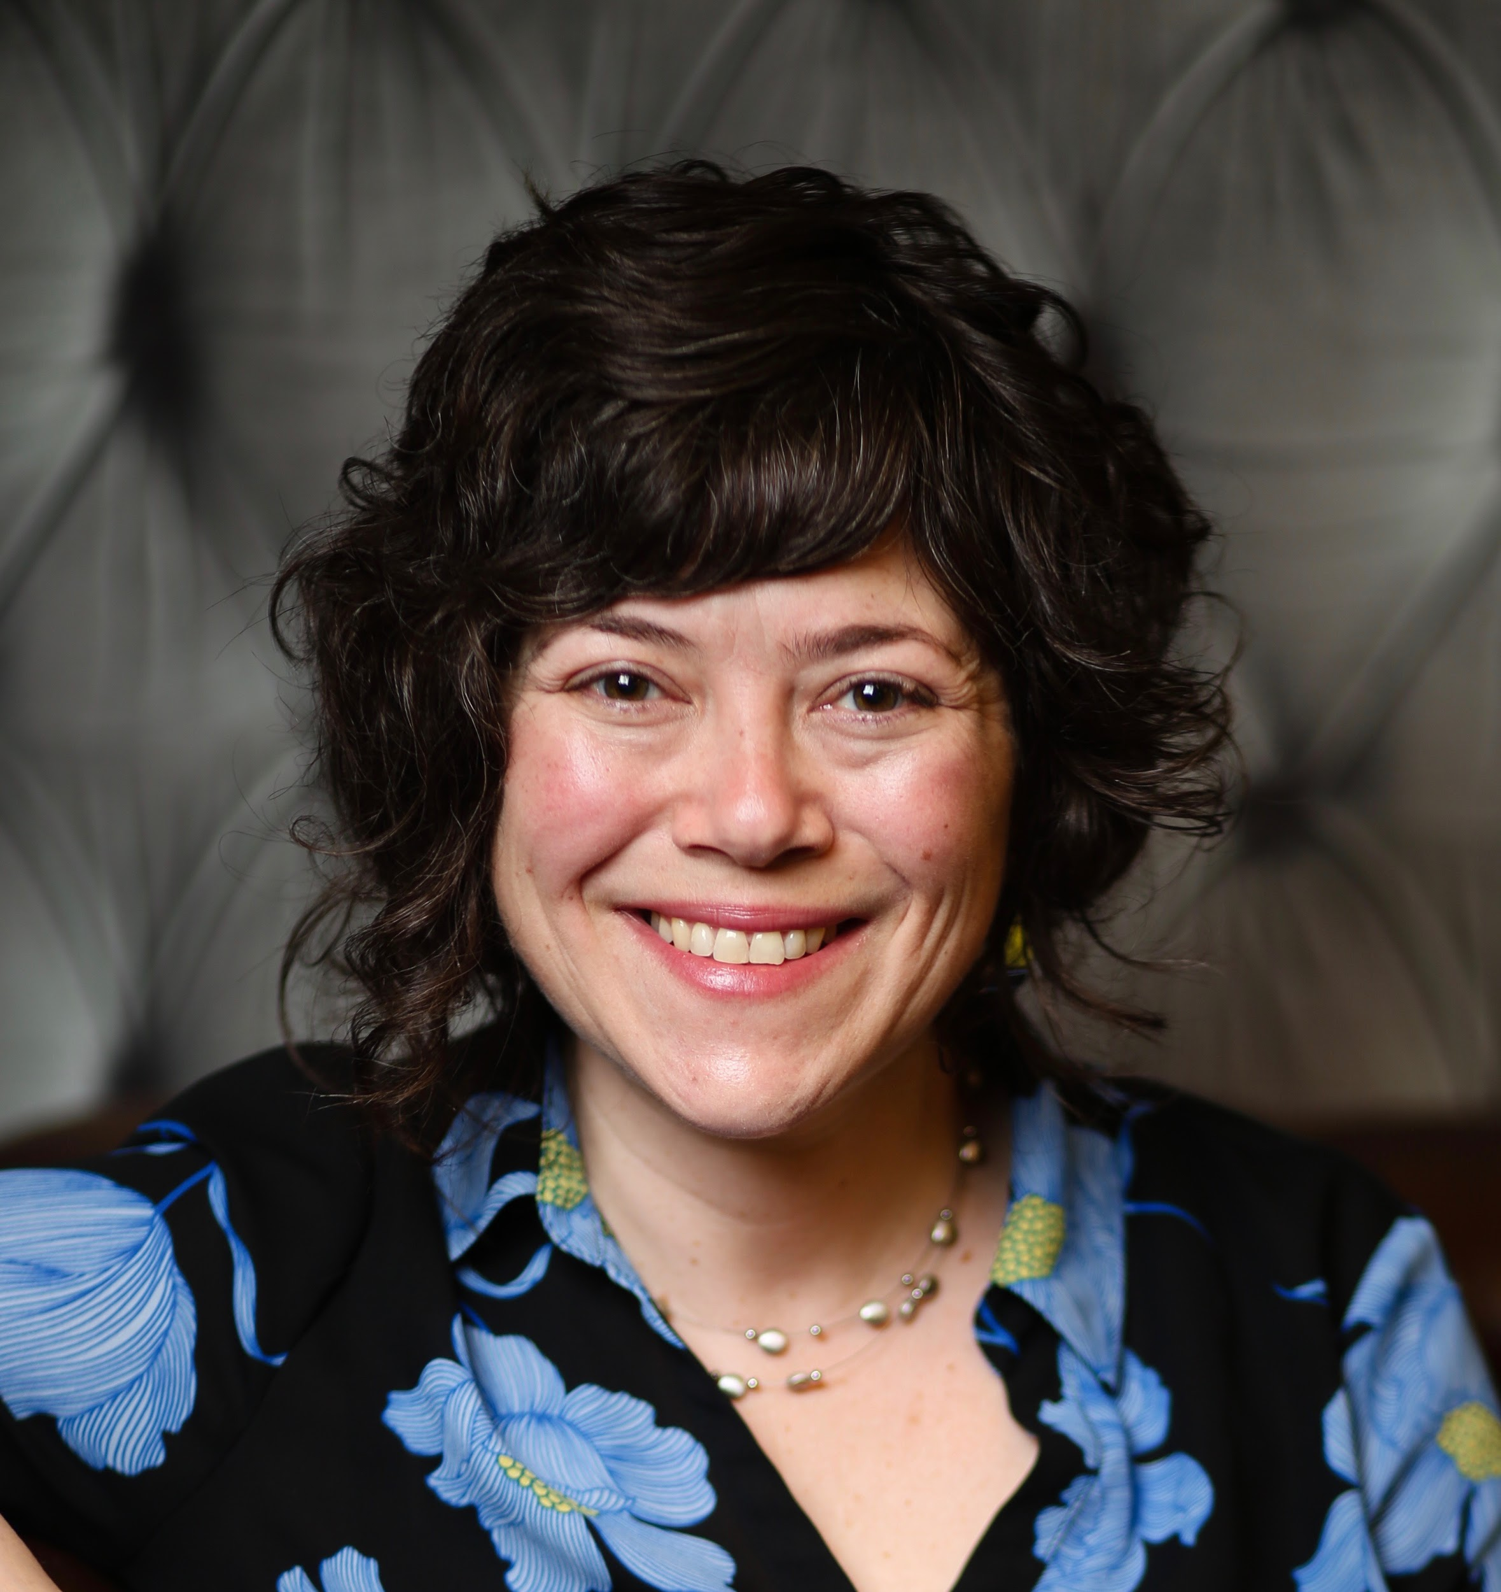
ליז פישר
מנכ"ל Amplifier
ניו יורק, ארה"ב

ליז פישר היא מנכ"לית ארגון Amplifier, הפועל להגברת הנתינה המכוונת והשיתופית, בהשראת ערכים יהודיים. לפי חזונה, כל אדם בעולם משתמש במשאביו כדי להשפיע וגאה לקרוא לעצמו פילנתרופ. ליז מגיעה ל-Amplifier מ - Repair the World, שם הובילה את הרחבת הארגון, ואת תחומי גיוס המשאבים, התקשורת והמבצעים. ליז החלה את הקריירה שלה בפיתוח קהילתי מהשטח עם University of Missouri Extension ועבדה ב - NEXT: חטיבה של קרן תגלית ישראל, הפדרציה היהודית של סנט לואיס, פדרציית UJA של ניו יורק ופרויקט החינוך היהודי. היא עמיתה בכירה בקרן שוסטרמן וחברת הנהלה בקהילת "בשרעט". ליז מתגוררת עם בעלה ושני ילדיה בברוקלין, ניו יורק.

ביוגרפיות משתתפים ב InterACT Global

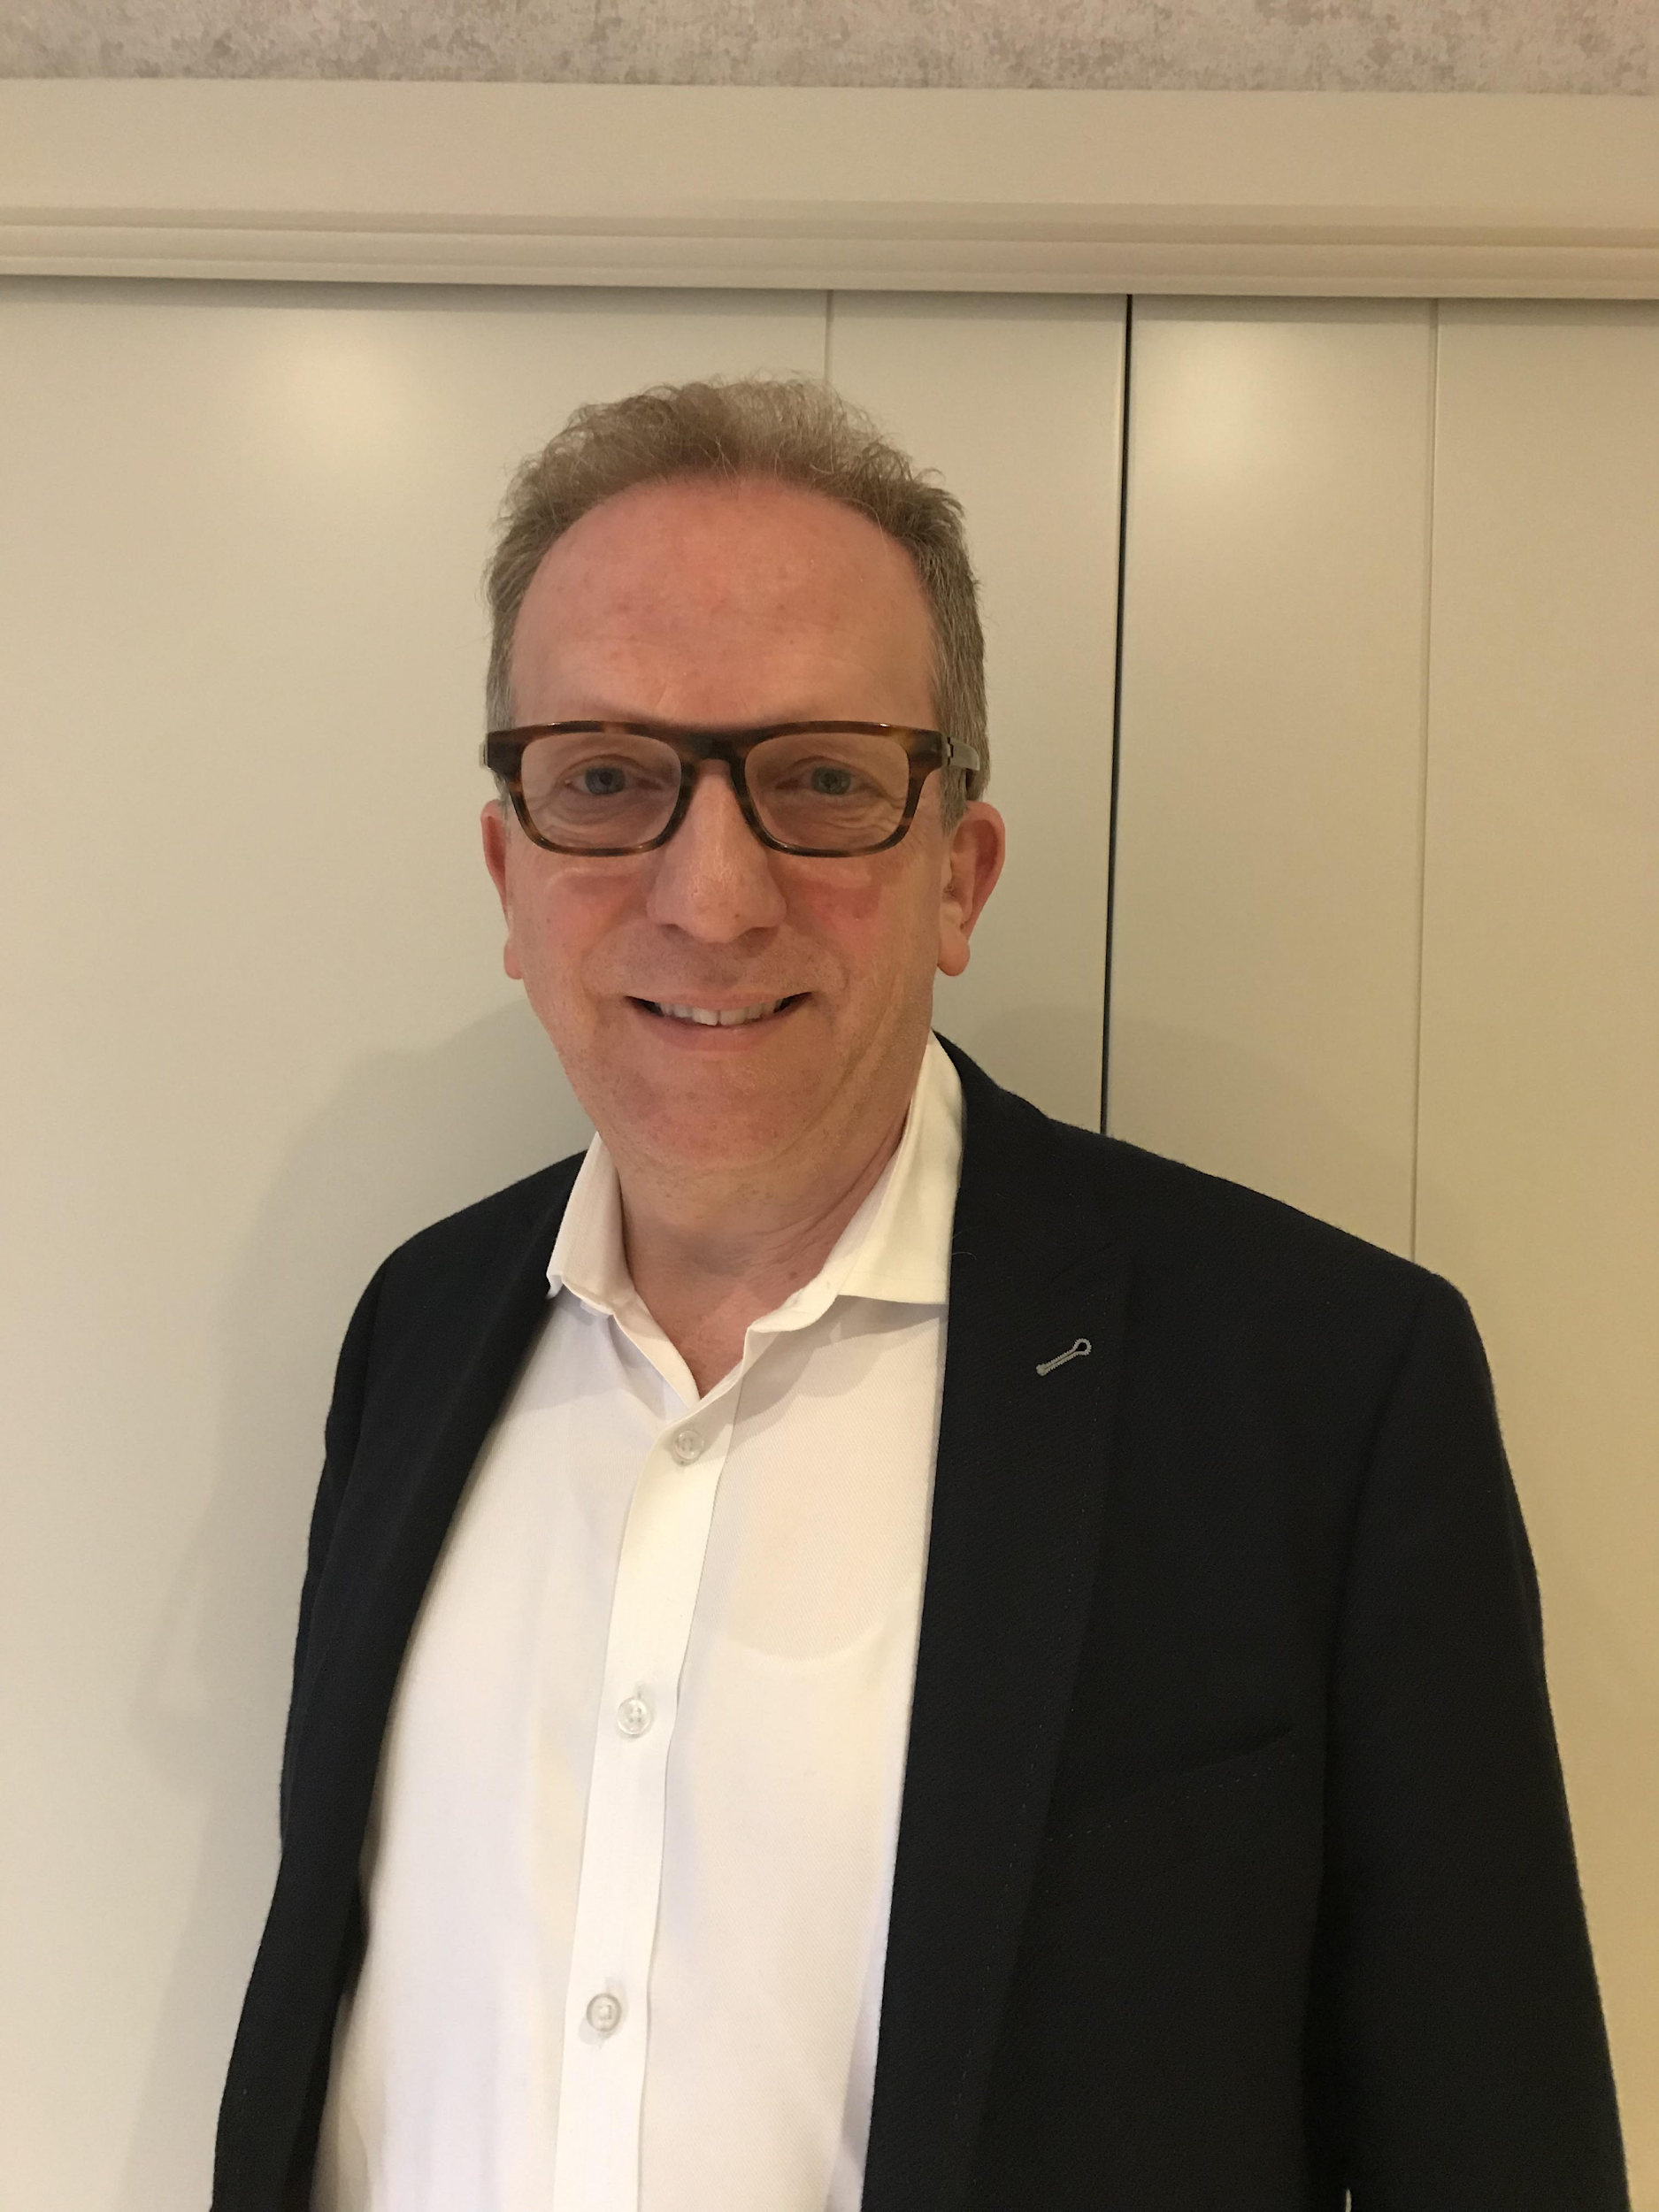
מייקל גולדשטיין
נשיא United Synagogue
לונדון, בריטניה

מייקל הוא המנכ"ל של City of London Group PLC, חברה המתמקדת במתן שירותים פיננסיים לעסקים קטנים ובינוניים. בשנת 2017 נבחר מייקל לנשיא בית הכנסת המאוחד (United Synagugue), תנועת בתי הכנסת הגדולה באירופה, שנוסדה בשנת 1870. מאז 2003 מכהן מייקל בדירקטוריון התנועה ושימש סגן יו"ר ויו"ר במשך שבע שנים. בתקופה זו הוא הוביל את הפיתוח מחדש של בניין הקהילה והיה אחראי על הגדלת מספר החברים בארגון. הוא הצליח למשוך מנהיגים צעירים רבים לקהילה, והצלחה זו נמשכת עד היום. מייקל נשוי ללארה ולהם ארבע בנות.

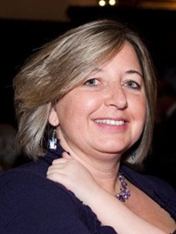
רות גרין
נאמנה, ארגון UJIA
לונדון, בריטניה

רות היא מובילת מתנדבים בקהילה היהודית ומסייעת לארגוני צעירים ליצור מקומות בטוחים ומעצימים שבהם יוכלו בני הנוער להפוך לאזרחים מדהימים. היא פועלת ללא לאות ליצירת שותפויות המחברות בין אנשים לבין ארגונים. רות היא מטפלת בגישת האדם-במרכז, ועובדת במשך יותר משלושים שנים בבתי ספר ובאופן פרטי. רות משמשת נאמנה של מרכז הלמידה סר מרטין גילברט, ,תנועת הנוער היהודי JLGB וארגון UJIA. רות עבדה כנאמנת מוגנוּת וכיהנה כיו"ר משותף של בית הכנסת Highgate United, שעבר תהליך בניה מחדש להתאמה לצרכים המשתנים של הקהילה. משפחתה של רות שימשה משפחת אומנה לפליט סורי, ישמעאל, מקאלה, הלומד כיום באוניברסיטה.

רחלי איבנבוים
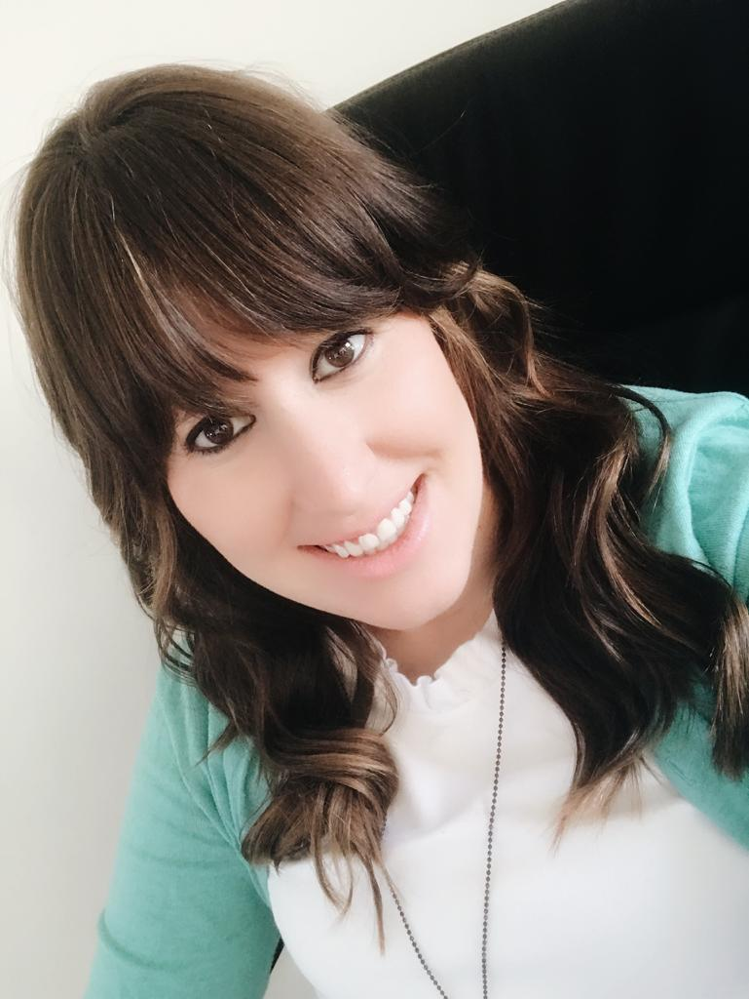
ראש המדור החרדי, שחרית
ירושלים, ישראל

רחלי איבנבוים היא יזמית חברתית הפועלת בנושאים הקשורים למעמד האישה החרדית ולשילוב הקהילה החרדית בחברה הישראלית. היא המייסדת של "מובילות", המקדמת מנהיגות תעסוקתית עבור נשים חרדיות מצטיינות בעלות השכלה על-תיכונית. רחלי עומדת גם בראש המדור החרדי ב"שחרית", ארגון שמטרתו לפתח שותפות חברתית חדשה בחברה הישראלית. רחלי הייתה המנהלת של "מאיר פנים".
בעלת תואר ראשון בתקשורת ובסוציולוגיה מהאוניברסיטה הפתוחה, ותואר שני בלימודי ישראל ויהדות מאוניברסיטת חיפה. היא מדריכה פעילים חרדים צעירים, מייעצת לפרויקטים של שינוי חברתי ומרצה מבוקשת על הקהילה החרדית ועל תהליכים פנימיים בה.

ביוגרפיות משתתפים ב InterACT Global

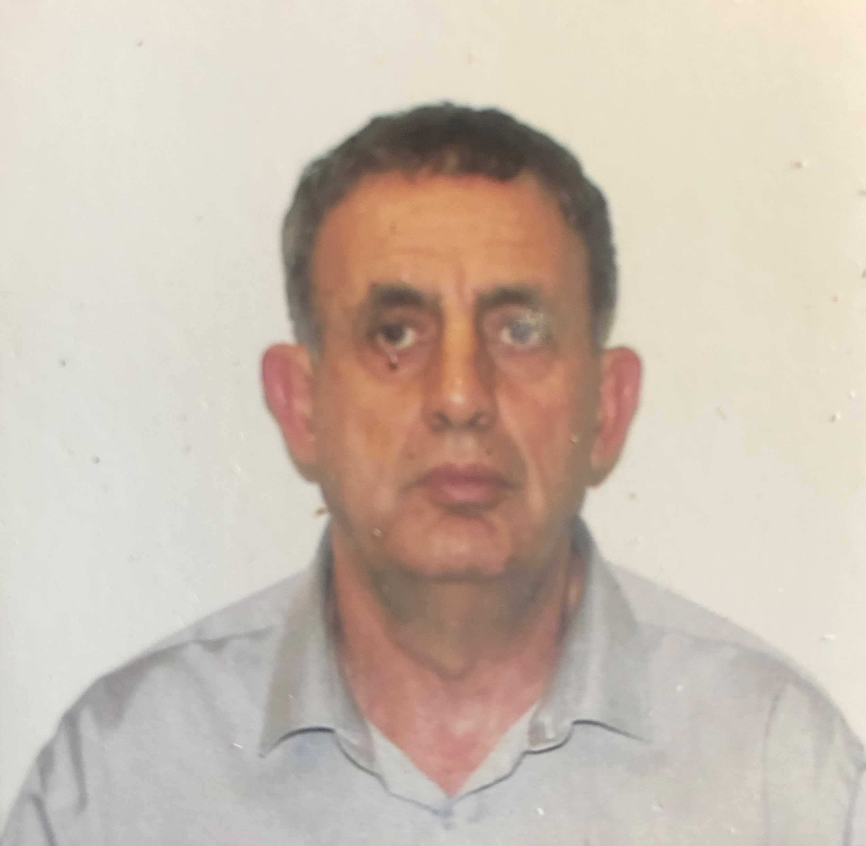
רונן קובלסקי
משנה למנכ"ל חברה וקהילה, החברה למתנ"סים
רמת גן, ישראל

רונן עובד בחברה למתנ"סים מזה 32 שנים, ובעל מומחיות בבניית קהילה. בעבר כיהן כמנכ"ל החברה למתנ"סים בצפון, והיה סגן ומנהל מחוז צפון. בתפקידו הנוכחי הוא אחראי על כלל התכנים והתוכניות של הארגון. במשך שנים רבות הוביל רונן תוכניות בנושא זהות יהודית ודו קיום עם אנשים מזהויות אחרות. בעל תואר שני במנהל ציבורי.

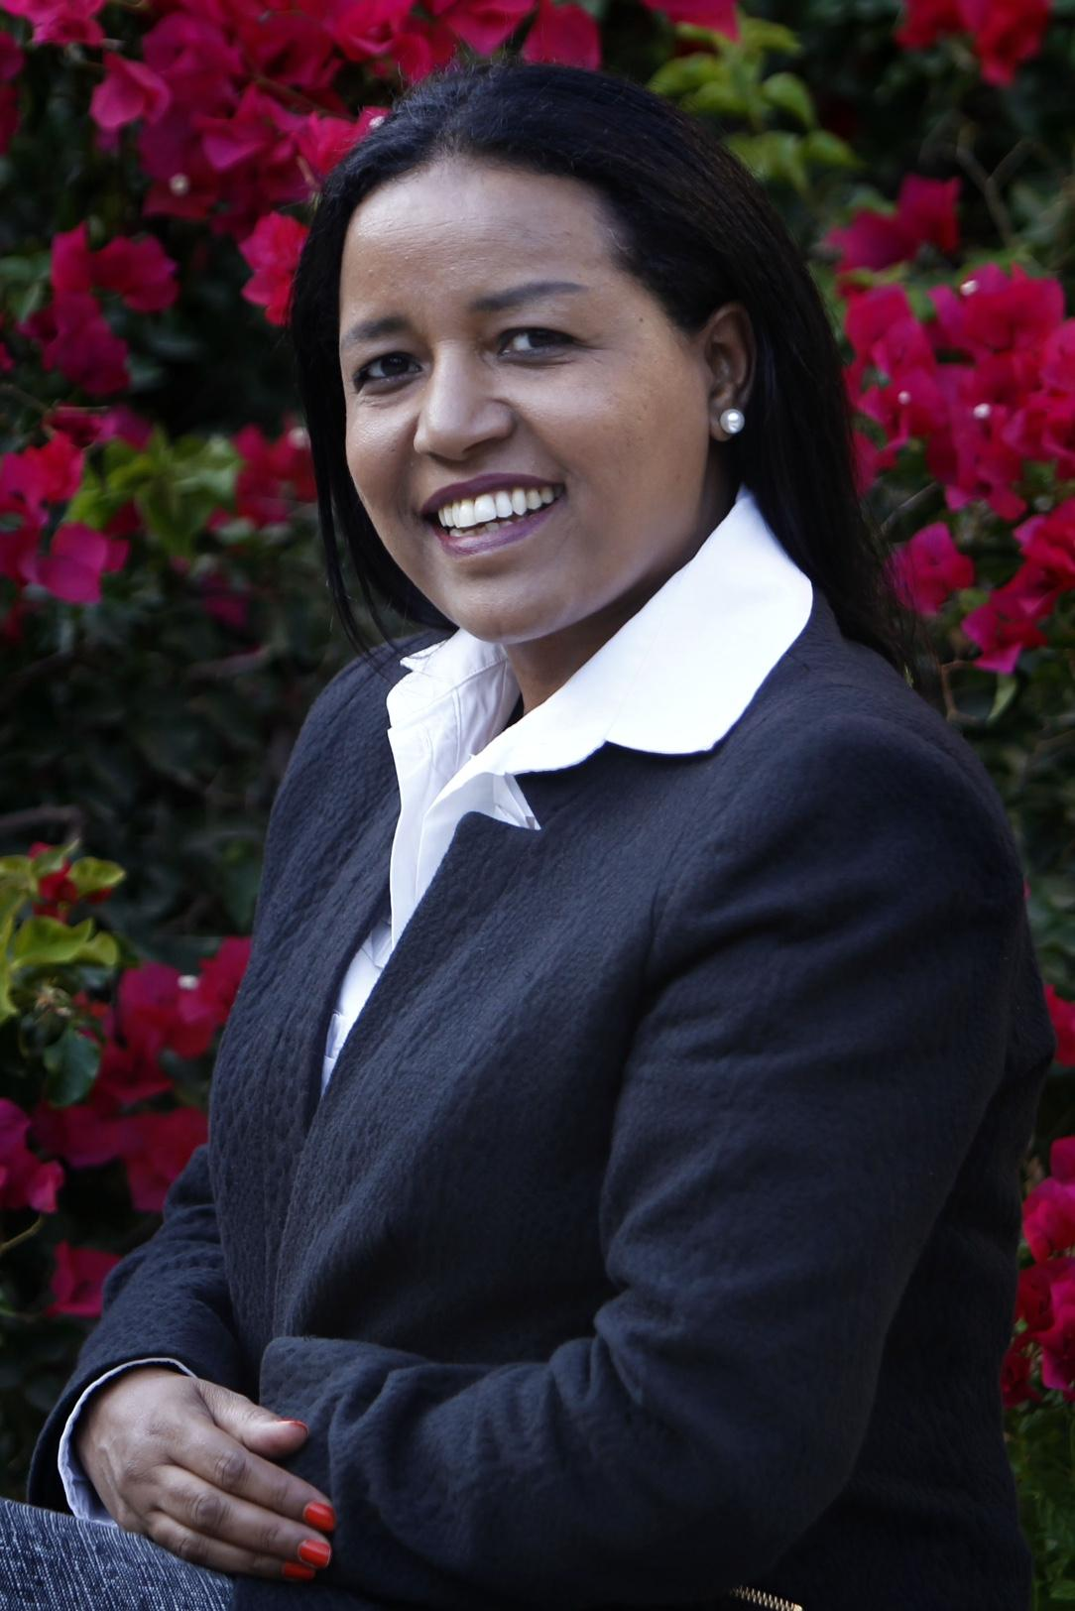
ד"ר צגה מלקו
עיתונאית, תאגיד השידור הציבורי הישראלי
ירושלים, ישראל

צגה מלקו נולדה בגונדר, אתיופיה ועלתה בשנת 1984 לבדה, בגיל 16. עם הגעתה לישראל למדה צגה באולפן והמשיכה לאוניברסיטת בר אילן, שם קיבלה תואר ראשון במדעי המדינה. היא בעלת תואר שני בעסקים בין-לאומיים ממכללת טורו, ודוקטורט מאוניברסיטת אדם מיקיביץ'.

צגה היא עיתונאית ברדיו ובטלוויזיה, והייתה המנהלת הראשונה של רשת א'. צגה מתנדבת כחברת הנהלה באיגוד העיתונאים הישראלי, וכיושבת ראש קרן המלגות האתיופית. היא מחברת הספר "לא בבית ספרנו", בהוצאת סטימצקי.
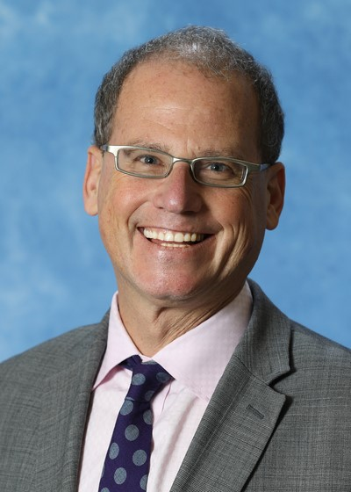
אריק רובינס
מנכ"ל, הפדרציה היהודית של אזור אטלנטה
ג'ורג'יה, ארה"ב

כנשיא ומנכ"ל הפדרציה היהודית באטלנטה רבתי, אריק מ'רובינס מביא עימו לתפקיד חזון של שינוי - הוא מקדם את הצורך של הפדרציה לנסח חזון עדכני ולהגדיר מחדש את הרלוונטיות של הארגון בחיי הקהילה היהודית באטלנטה. אריק הגיע לפדרציה לאחר שכיהן במשך 12 שנים כמנכ"ל Camp Twin Lakes רשת מחנות לילדים החולים במחלות קשות. לפני כן, עבד אריק 16 שנה בתפקידים שונים בקהילה היהודית בניו יורק. בעולם הקהילתי היהודי נבחר אריק לנציג אטלנטה של תוכנית מורשת ווקסנר. הוא מוכר כאחד המנהיגים המשפיעים ביותר בתחום העמותות באטלנטה.

ביוגרפיות משתתפים ב InterACT Global

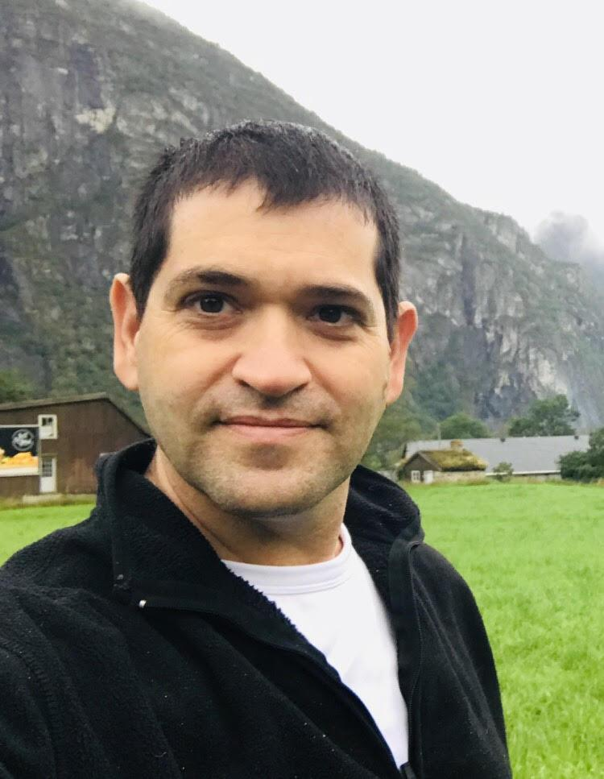
אריאל שנבל
כתב ועיתונאי אמריקאי, מקור ראשון
פתח תקווה, ישראל

אריאל הוא עיתונאי בעיתון "מקור ראשון", ומשנת 2010 משמש כתב אמריקאי ומסקר את ממשל אובאמה וטראמפ. הוא פרסם פרשות וסיפורים מכל העולם, כולל סיפורה של בירובידג'אן, מדינת היהודים במזרח הרחוק הרוסי; קוטופקסי – העיירה היהודית הראשונה במערב הפרוע בארצות הברית; היעלמות אגם צ'אד, הבחירות בבריטניה וביוון, היהודים באוקראינה, צרפת לאחר הפיגוע בסופרמרקט הכשר, ראיון מיוחד עם הרב הראשי ברוסיה ועוד.
בשנים האחרונות, ראיין אריאל כמה דמויות מפתח בפוליטיקה הישראלית, בהן הנשיא ראובן ריבלין, הנשיא לשעבר שמעון פרס, שרת המשפטים לשעבר איילת שקד, ורבים אחרים. אריאל בעל תואר ראשון במדעי המדינה ותקשורת ותואר שני בהיסטוריה אמריקאית.

ערן וינטרוב
מנכ"ל, לתת – סיוע הומניטארי ישראלי
רמת גן, ישראל
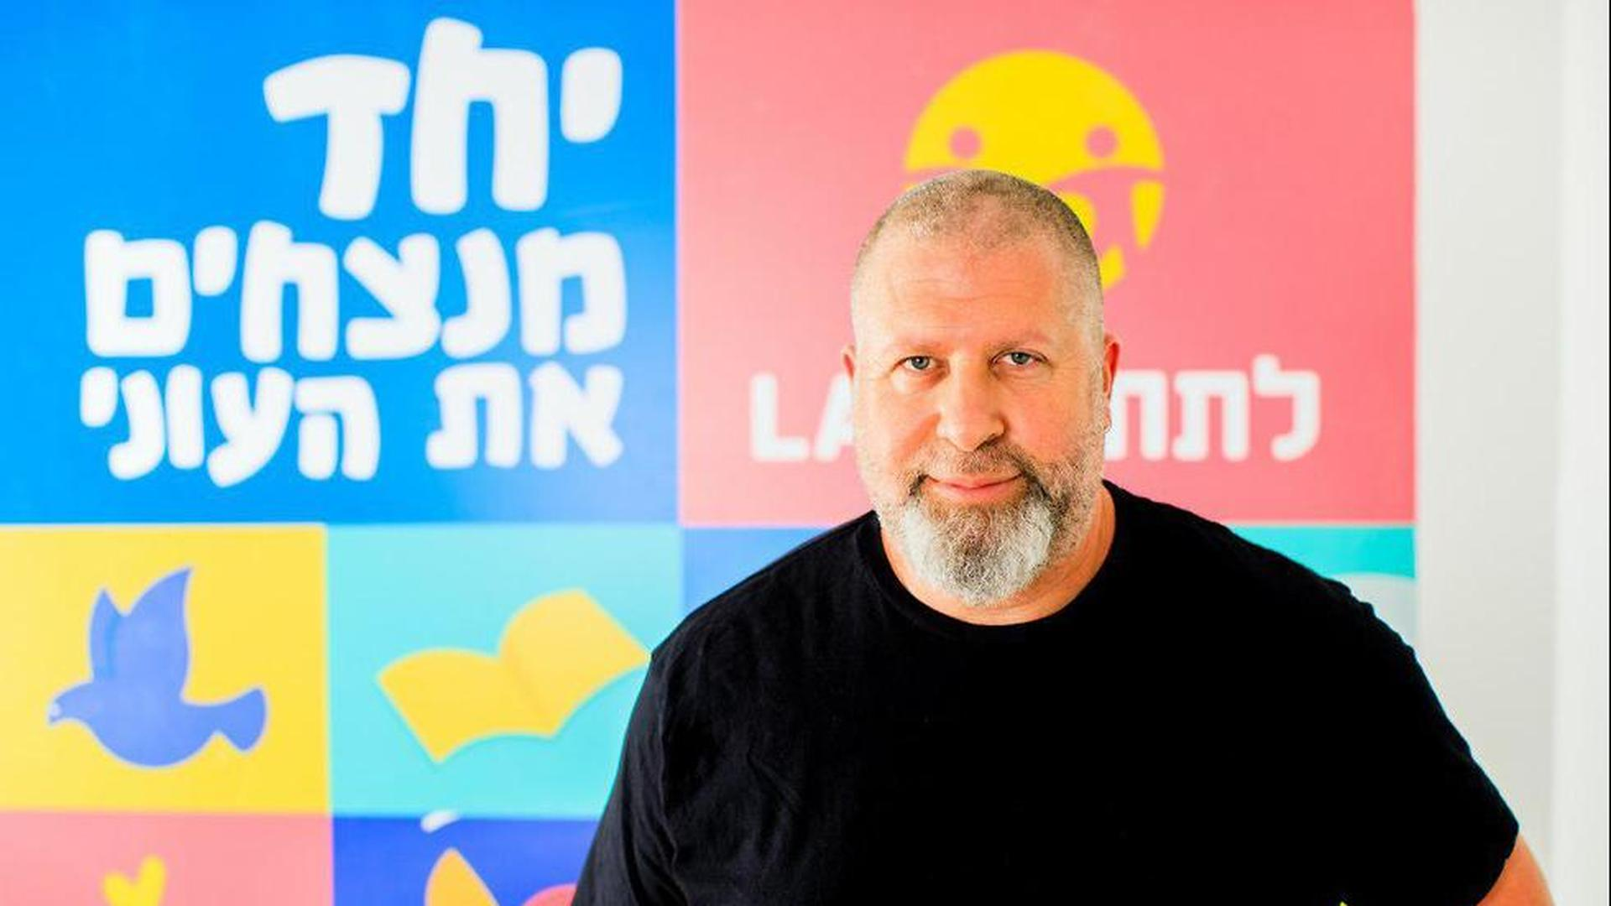
ערן וינטרוב, מנהיג, יזם חברתי ועורך דין, הוא מנכ"ל ארגון "לתת - הסיוע ההומניטארי הישראלי", אחד הארגונים האזרחיים המשפיעים ביותר בישראל, הידוע במאבקו למיגור העוני ולפיתוח פתרונות להתמודדות עם היעדר ביטחון תזונתי. על תחומי אחריותו נמנים קידום הארגון באמצעות גיבוש האסטרטגיה שלו, והרחבת פעילויות הפיתוח החברתי בישראל ובעולם. ערן מוביל קמפיינים לאומיים מורכבים לגיוס תרומות והעלאת מודעות, פיתוח בין-לאומי, יצירת וטיפוח של שותפויות עם חברות, קרנות, עמותות ונדבנים.
ערן, 48, נשוי לליטל ואביהם של עמית, נעם ורני. הוא נולד בדימונה וכיום מתגורר ברמת גן.

ביוגרפיות משתתפים ב InterACT Global

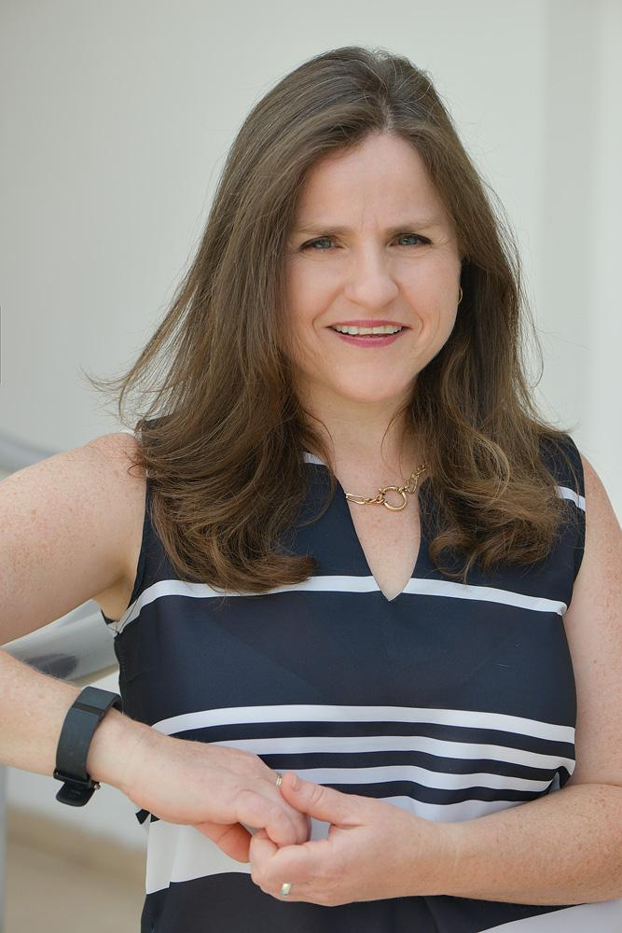
ביוגרפיות של צוות InterACT Global (4 staff bios and photos in one page, if possible)

תמר ברודי
מנהלת רשת העמיתים, מכון גשר למנהיגות
ירושלים, ישראל

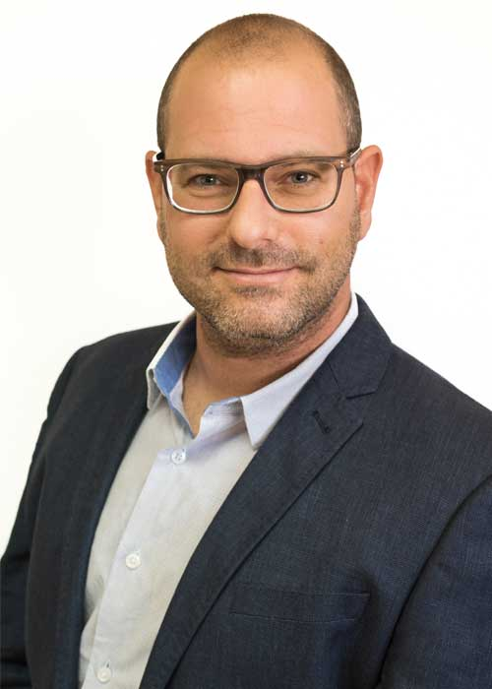
תמר היא המייסדת והמנהלת של רשת "גשר מנהיגות", הפועלת לבניית רשת בוגרים תוססת ופעילה, המחוללת אימפקט חברתי ופרויקטים חדשניים של העמיתים. בתפקידה זה, תמר פיתחה והובילה את מערכות מדידת האימפקט, המסייעות לפרויקטים של הבוגרים. בעבר, שימשה תמר כמתאמת של שני מאיצים ליזמויות חברתיות במסגרת תנועת ירושלמים, והיתה חברת הוועד המנהל של סיעת ירושלמים בעירייה. תמר בוגרת מכללת הדסה ושימשה מנחה של קבוצת העצמת נשים. היא פעילה חברתית, אם לשניים וכדורגלנית.

אריאל דלומי
מייסד ויו"ר הדירקטוריון, החברה לפיתוח בין-לאומי (SID) - ישראל
מנכ"ל משותף, אג'יק – מכון הנגב לשלום ופיתוח
רחובות, ישראל

לאריאל ניסיון רב בפיתוח קהילתי ובפתרון סכסוכים. הוא הקים ופיתח מגוון תוכניות פיתוח חברתיות-כלכליות וקהילתיות בישראל, במזרח התיכון ובעולם המתפתח. כתקופת ניהולו, קיבל מכון אג'יק את פרס המצוינות מטעם נשיא המדינה. אריאל נולד וגדל בקיבוץ נחל עוז בנגב המערבי. הוא בעל תואר שני בפוליטיקה של המזרח התיכון מאוניברסיטת לונדון ו - ותואר שני במינהל ציבורי מבית הספר לממשל ע"ש קנדי באוניברסיטת הארוורד. אריאל ואשתו חיים בישראל ולהם שני ילדים.

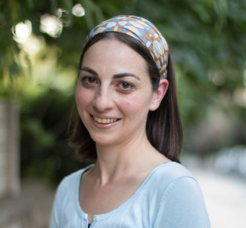
דיונה גינסבורג
מנכ"ל OLAM
ירושלים, ישראל

לפני עבודתה ב-OLAM, שימשה דיונה כמנהלת תחום חינוך ולמידה תוך כדי התנדבות (service learning) בסוכנות היהודית; מנכ"לית ב"מעגלי צדק" - עמותה ישראלית לשינוי חברתי; ומייסדת-שותפה של "שיח", רשת עולמית שבה פועלים אנשי מקצוע יהודיים מתחום הצדק החברתי והסביבה. לדיונה תואר ראשון ביחסים בין לאומיים מאוניברסיטת קולומביה ותואר שני בחינוך יהודי מהאוניברסיטה העברית בירושלים. כמרצה מבוקשת, היא נבחרה בשנת 2015 כ"אחת מחמישים הנשים מעוררות ההשראה בישראל" של המגזין "נשים". דיונה היא עמיתה בכירה בקרן שוסטרמן. היא מתגוררת עם בעלה ושני ילדיה בירושלים.

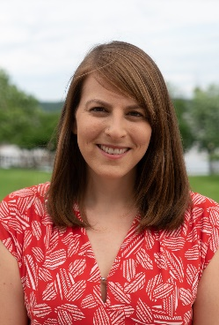

יעל שפירא
מנהלת מעורבות רשת ותוכניות, OLAM
וושינגטון, ארה"ב

יעל היא דור עשירי לירושלמים, המתגוררת כיום בוושינגטון הבירה. היא פעלה לקדם תוכניות לפיתוח בין לאומי באמצעות מגוון עמותות, בדגש על הנגשת חינוך לאוכלוסיות בשוליים. היא התגוררה בניז'ר, הודו, אתיופיה, רואנדה ושוויץ, ועבדה וטיילה במדינות נוספות. לפני תפקידה ב-OLAM, תכננה יעל סיורים לימודיים לחברי הפרלמנט האירופי ב-CARE. ליעל תואר ראשון ביחסים בין-לאומיים מאוניברסיטת בוסטון ותואר שני בחינוך ופיתוח בינלאומי מאוניברסיטת ג'ורג' וושינגטון.
מפת אפריקה ורואנדה((use same photo as previous briefing book & include Rwandan flag

סקירה: רואנדה - דמוגרפיה

אוכלוסייה

- אוכלוסייה 12.63 מיליון (2019)
- אוכלוסייה מתחת לגיל 15: 39.47%, הגיל החציוני - 19.6 שנים
- קצב צמיחת האוכלוסייה: 2.3%
קבוצות אתניות דת ושפה

- קבוצות אתניות: הוטו 85%, טוטסי 14%, טווא (פיגמי) 1%

בתקופה הקולוניאלית (1962-1884), השליטו הבלגים תיאוריית גזע מקיפה שקבעה את מבנה החברה הרואנדית עד לעצמאותה (1962): עליונות הטוסטי ודיכוי ההוטו. ההפרדות, הפוליטיות, הכלכליות והחינוכיות שהתמסדו באותה תקופה תרמו, בסופו של דבר, לרצח העם ב-1994. כיום, התוויות הוטו וטוטסי אינם משמשות בפומבי, והממשלה אוכפת בקפידה את המנטרה "כולנו רואנדים עכשיו." אף על פי שבפועל כולם יודעים אם מוצאו של אדם ממשפחה של "מבצעים" או של "קורבנות" רצח העם, כיום חיים רואנדים רבים ממוצא מעורב, בשל הנישואין בין הקבוצות.

- דתות: 56.5% קתולים, 26% פרוטסטנטים, 11.1% אדוונטיסטים של היום השביעי, 4.6% מוסלמים

חוקת רואנדה וחוקים ומדיניות אחרים מגנים לרוב על חופש הדת.

- שפה לאומית: קיניארוונדה (מדוברת על ידי כ-93.2% מהאוכלוסייה)
- שפות רשמיות: קיניארוונדה, צרפתית, אנגלית, סווהילית

במהלך השלטון הבלגי אימצה רואנדה את הצרפתית כשפה רשמית. מאז רצח העם ב-1994 חלה עליה בשימוש באנגלית, בשל היחסים המורכבים עם ממשלות צרפת, שיבתם של פליטים רבים מהטוטסי מאוגנדה דוברת האנגלית וצמצום ההשפעה הצרפתית הכללית בהשוואה לתרבות האמריקאית. בשנת 2008, שינתה הממשלה את שפת ההוראה בחינוך מצרפתית לאנגלית.

בריאות ותמותה

- גיל הנשים הממוצע בלידה הראשונה: 23 שנים
- שיעור תמותת אמהות: 290 מקרי מוות לכל 100,000 לידות חי
- שיעור תמותת תינוקות: 29.7 מקרי מוות לכל 1,000 לידות חי
- תוחלת חיים בלידה: 70 שנים
- אנשים החיים עם HIV / איידס: 220,000

חינוך

- שיעור האוריינות (בני 15 ומעלה היכולים לקרוא ולכתוב): 70.5%
- ממוצע שנות לימוד: 11 שנים

סקירה: ההיסטוריה של רואנדה בקצרה

התיישבות בני אדם בשטחה של רואנדה המודרנית החלה, לכל המאוחר, בעידן הקרח האחרון – בתקופה הניאוליתית (8,000 לפנה"ס לערך) או בתקופה הלחה הארוכה שאחריה, עד 3,000 לפנה"ס לערך.
עד המאה ה-17 הקימו בני הטוטסי ממלכה ברואנדה של ימינו ובה חיו בני ההוטו, הטוטסי והטווא. בשנת 1884 הפכה רואנדה לחלק ממזרח אפריקה הגרמנית, מה שציין את תחילת התקופה הקולוניאלית. לאחר מלחמת העולם הראשונה היתה רואנדה תחת ממשל צבאי* בלגי ומשנת 1920 היתה חלק משטח נאמנות של האו"ם – "רואנדה-אורונדי" הגרמנים והבלגים תמכו באופן פעיל בעליונות הטוטסי, וראו בהוטו ובטוטסי גזעים שונים.
בשנת 1959, שלוש שנים סיום השלטון הבלגי וקבלת העצמאות, הדיחה הקבוצה האתנית הגדולה – ההוטו – את המלך שהיה משבט הטוטסי. במהלך השנים הבאות נהרגו אלפים מבני הטוטסי, וכ-150,000 גורשו לגלות במדינות השכנות. לימים, הקימו ילדי אותם גולים קבוצת מורדים, החזית הפטריוטית הרואנדית (RPF), ופתחו במלחמת אזרחים בשנת 1990. המלחמה, בלווית כמה תהפוכות פוליטיות וכלכליות, החריפו את המתחים האתניים, ואלה הגיעו לשיאם באפריל 1994 ברצח עם שיטתי שביצע הממשל, שבו הרגו רואנדים כמיליון מאחיהם, כולל כשלושה רבעים מאוכלוסיית הטוטסי.
רצח העם הסתיים מאוחר יותר באותה שנה, כאשר החזית הפטריוטית הרואנדית, שהיתה טוטסית ברובה ופעלה מתוך אוגנדה וצפון רואנדה, הביסה את הצבא הרואנדי ואת מיליציות ההוטו, והקימה ממשלת אחדות לאומית בהובלת החזית. כשני מיליון פליטים מבני ההוטו – שרבים מהם חששו מנקמת בני הטוטסי – ברחו למדינות השכנות. מאז, שבו רוב הפליטים לרואנדה, אך כמה אלפים נותרו ברפובליקה הדמוקרטית של קונגו.
רואנדה קיימה את הבחירות המקומיות הראשונות לאחר רצח העם בשנת 1999 ואת הבחירות הראשונות לנשיאות ולפרלמנט בשנת 2003. בשנת 2009 הביסו צבאות רואנדה וקונגו הדמוקרטית את ההתקוממות הקיצונית של ההוטו בקונגו, וקיגאלי וקינשאסה חידשו את היחסים הדיפלומטיים ביניהן. רואנדה הצטרפה לחבר העמים הבריטי בשנת 2009.
פול קגאמה הוא הנשיא הרביעי והנוכחי של רואנדה, המכהן מאז התפטרות קודמו בשנת 2000. בעבר, פיקד קגאמה על כוח המורדים הטוטסי ששם קץ לרצח העם. קגאמה זכה בבחירות לנשיאות באוגוסט 2017, לאחר ששנה לפני כן שינה את החוקה כדי שיוכל להתמודד לקדנציה שלישית. בכהונתו כנשיא, קידם קגאמה את הפיתוח במדינה, ויזם תוכנית להפיכת רואנדה למדינה בעלת הכנסה בינונית עד שנת 2020 (חזון 2020) קגאמה מתואר גם כ"מרשים ביותר" וגם כ"מדכא ביותר" מבין המנהיגים באפריקה.
(In a separate box):
עובדה מעניינת! ברואנדה יש את מספר הנשים הגבוה ביותר בעולם בפרלמנט - 61% מחברות הפרלמנט הן נשים.

סקירת פיתוח בין-לאומי מבוא ומושגי מפתח

אין הגדרה ברורה למושג פיתוח בין-לאומי/גלובלי, אך לעתים קרובות מקשרים אותו לפיתוח כלכלי וחברתי ולמאמצים בין-לאומיים לצמצום עוני ואי שוויון ולשיפור הבריאות, החינוך והתעסוקה בעולם.

איך אנחנו מכנים את זה?

עולם מתפתח
בעד: המונח המוכר ביותר; משדר התקדמות וכן שהקטגוריות אינן סטטיות – מדינה יכולה לעבור מהגדרה של "מתפתחת" ל"מפותחת".
נגד: הדיכוטומיה של "מתפתח" לעומת "מתפתח" יוצאת מנקודת הנחה שקיימת היררכיה בין מדינות, ומרמזת על כך ש"פיתוח" הוא תהליך לינארי רגיל, וכי מדינות "מתפתחות" סיימו להתפתח והן הנורמה שאליה צריכות כל המדינות לשאוף.

הדרום הגלובלי
בעד: הגדרה פוליטית פחות והיא מבוססת על העובדה שרוב המדינות העשירות, ה"מפותחות" מבחינה תעשייתית, נמצאות בחצי הכדור הצפוני ורוב המדינות ה"מתפתחות", בעלות ההכנסה הנמוכה, שוכנות דרומית להן.
נגד: החלוקה הגיאוגרפית פשטנית מדי ולא מדויקת; היא מורכבת מדי לשימוש בהקשרים רבים.

המונח העולם השלישי נטבע במהלך המלחמה הקרה, כאשר העולם חולק למדינות קפיטליסטיות ("העולם הראשון"), למדינות קומוניסטיות / סובייטיות ("העולם השני"), ומדינות בלתי-מזוהות ("העולם השלישי"), שרבות מהן הן המדינות העניות בעולם.
מאחר שהמלחמה הקרה הסתיימה, נחשב המושג למיושן ולפוגעני, מאחר שהוא מייצר היררכיה בין מדינות.

סיוע הומניטרי / סיוע לאחר אסונות פיתוח בינלאומי
-לטווח קצר -לטווח ארוך
-ניתן באזורי אסון -ניתן במדינות מתפתחות
(אסונות טבע ואסונות שנגרמו בידי אדם)
- בתגובה לתקרית או אירוע - בתגובה לבעיות מערכתיות
- התמקדות בצרכים מיידיים ובהצלת חיים -התמקדות בפיתוח כלכלי, חברתי ופוליטי
התנדבות בין לאומית/שירות בין-לאומי
"שירות" משמש חלופה למילה "התנדבות". המונח שירות בין-לאומי מתאר לעתים קרובות את עזיבתו של אדם את ביתו כדי להתנדב במדינה ובחברה אחרת, לרוב בעולם המתפתח. בעשורים האחרונים ישנה עליה בכמות הצעירים הבוחרים להשתתף בתוכניות לטווח קצר (משבוע עד כמה חודשים) שבמסגרתן הן חווים חווית התנדבות מובנית ומוטמעת בחו"ל, הכוללת לעתים קרובות גם רכיב לימודי. תוכניות 'שירות יהודי בן-לאומי מאפשרות ליהודים צעירים לגלות את זהותם היהודית ולחזק אותה, תוך כדי טיול בעולם וסיוע לנזקקים.

סקירת פיתוח בין-לאומי מבוא ומושגי מפתח

מונחים יהודיים

חסד
המונח "חסד" מופיע בתורה פעמים רבות, שם פירושו "קנאות ","אהבה" או "נדיבות". בפרקי אבות, שחוברו במאה השלישית לספירה, נאמר כי: "על שלושה דברים העולם עומד: על התורה, על העבודה (עבודת האל) ועל גמילות חסדים." במסורת היהודית נהוגים מעשי חסד כגון ביקור חולים, ניחום אבלים וקבורה.

צדקה
המונח "צדקה" נגזר מהמילה "צדק". בדרך כלל, מפרשים את המושג כעזרה חומרית. אבל, בניגוד לתפיסה הנוצרית של המושג charity באנגלית, המתייחסת לפעולה וולונטרית (בלטינית "caritas", פירושו "מתן מטוב לבו של האדם"), "צדקה" היא חובה לתת כסף לנזקקים יש לבצע חובה/מצווה זו ללא קשר למצבו הכלכלי של אדם, והיא חלה גם על אנשים שמשאביהם הכספיים מוגבלים.

תיקון עולם
שלא כמו "חסד" או "צדקה", המונח "תיקון עולם" אינו מופיע בתורה. הוא מופיע לראשונה בתפילת "עלינו לשבח" שנכתבה במאה השניה לספירה; הוא מתייחס להבטחה שיום אחד יאמינו כל בני האדם באל אחד. "תיקון עולם" זכה להמשגה חדשה במשנה, שם הוא מתייחס לתקנות רבניות האוסרות על פעולות המאיימות לשבש את החיים בחברה היהודית. האסכולה הקבלית הלוריאנית (של האר"י הקדוש) מהמאה ה-16 הפיחה חיים חדשים במושג, והוא תיאר את פעולת התגלמות האל בעולם ואת כוחן של פעולות אנושיות להשפיע על היקום המושג "תיקון עולם" לא היה בשימוש מהמאה ה-16 עד לשנות החמישים של המאה ה-20 בארצות הברית, אז החל לשמש בתנועות הקונסרבטיביות והרפורמיות כמילה נרדפת ל"צדק חברתי" או "אחריות מוסרית יהודית לעולם הלא-יהודי". המונח זכה לפופולריות גוברת בחוגים הליברליים האמריקניים עם צאתו לאור של "תיקון", כתב עת פרוגרסיבי שיסדו יהודים ב-1986. בשל התפתחות המושג "תיקון עולם" ומשמעויותיו השונות, הוא היה למושג שנוי במחלוקת – חלק מהקהילה היהודית מאמצת אותו וחלקה מותחת עליו ביקורת.

סקירת פיתוח בין-לאומי מבוא ומושגי מפתח

גישות ביחס לפיתוח בין-לאומי
בעבר, התייחסו לפיתוח לאומי כאל פעולה מלמעלה-למטה (Top-Down) שהובילו ממשלות במטרה להביא לפיתוח כלכלי בעולם המתפתח. בעשורים האחרונים קיימת גישה הוליסטית יותר, לפיה פיתוח בין-לאומי מתבצע לעתים קרובות בידי ארגונים בלתי ממשלתיים (עמותות).
פיתוח הוא עניין רב ממדי ויש צורך בגישות מלמעלה מלמטה וגם מלמטה למעלה (Bottom-Up) כדי להשיג הישגים ברמה החברתית, הכלכלית והפוליטית.
גישת Top Down – התערבויות בתכנון ובהובלה של מומחים בדרג ממשלתי או ממסדי. במסגרת זו, מתאפשרת השתתפות מצומצמת בלבד של אנשים במאמצי הפיתוח הכוללים ולפיכך, הם נדחקים לשוליים. מתכננים בגישת Top-Down בוחנים פתרונות בקנה מידה רחב ולא מתמקדים בהקשר ובבעיות הספציפיות של אלה שהם רוצים לעזור להם.

גישה זו זכתה להצלחות מסוימות, כמו הפחתת שיעורי התמותה, קמפיינים לחיסונים ומאבק במחלות קטסטרופליות ברמה העולמית.

גישת Bottom Up – גישות מסוג זה מדגישות את השתתפות הקהילה המקומית ביוזמות פיתוח, וכך האנשים יוכלו לבחור את היעדים המתאימים להם ואת האמצעים להשגתם. גישות אלה מבטיחות גם בעלות של הקהילה על פרויקט הפיתוח, לצד מחוייבות ואחריותיות.

הצלחות בגישת Bottom-Up כוללות תוכניות כגון מיקרו-פיננסים, אשר מעצימות קהילות ויחידים להוציא את עצמם ממצב של עוני.

גישת זכויות אדם – גישה מבוססת זכויות אדם היא מסגרת מעשית המשלבת את זכויות האדם וכבודו בתוכניות ובתהליכי פיתוח. היא שואפת להציב את האדם במרכז קבלת ההחלטות הנוגעות לקהילה ולמשאבים והיא יוצרת או מתכננת מחדש פעולות למאבק בעוני. הגישה אינה מתמקדת בעוני בלבד, אלא בתהליכים המנציחים אותו כמו שוליות, אפליה וניצול.

סקירת פיתוח בין-לאומי מבוא ומושגי מפתח

יעדים לפיתוח בר קיימא

סדר היום לפיתוח בר-קיימא ל-2030, שאימצו כל המדינות החברות באו"ם בשנת 2015, מתווה תוכנית מתאר משותפת לשלום ושגשוג לאנשים ולכדור הארץ, בהווה ובעתיד. בליבת ההחלטה עומדים 17 יעדים לפיתוח בר-קיימא (SDG), המהווים קריאה לפעולה דחופה ומשותפת של כל המדינות – מפותחות ומתפתחות. המדינות מכירות בכך שפעולות למיגור העוני ופערים אחרים צריכות להתנהל יד-ביד עם אסטרטגיות לשיפור הבריאות והחינוך, צמצום אי-השוויון ודרבון הצמיחה הכלכלית.

עקרונות סדר היום הללו הם המשך ליעדי פיתוח המילניום שהוצגו בשנת 2000 כיוזמה בת 15 שנים למאבק בעוני, ברעב, במחלות, באנאלפביתיות, בפגיעה בסביבה ובאפליה נגד נשים.
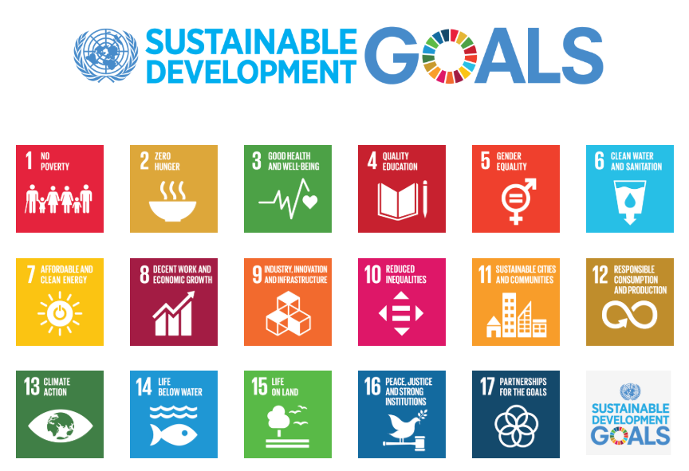

מקורות נוספים
- ארגון הבריאות העולמי (WHO) באפריקה - http://www.afro.who.int /
- הבנק העולמי באפריקה - http://www.worldbank.org/en/region/afr
- תוכנית הפיתוח של האו"ם UNDP- http://www.africa.undp.org/content/rba/en/home.html
- הסוכנות האמריקאית לפיתוח בין לאומי (USAID - https://www.usaid.gov )
- המחלקה לפיתוח בין-לאומי, בריטניה - www.gov.uk/go//organisations/department-for-international-development
- מש"ב, הסוכנות הישראלית לסיוע ושיתוף פעולה בין-לאומי
http://mfa.gov.il/MFA/mashav/AboutMASHAV/Pages/default.aspx
- יעדים לפיתוח בר-קיימא ברואנדה - http://www.rw.one.un.org/sdg

נושאים ופרויקטים בסיור

במהלך מסע הלימוד נבקר בכמה ארגונים שותפים של "עולם", נפגוש אנשים מעוררי השראה ונלמד על התרבות ועל ההיסטוריה של רואנדה. בכל פרויקט שבו נבקר ניתן להסתכל מבעד לשתי עדשות:
- רואנדה בהקשר ההיסטורי וההתפתחותי שלה
- תיאורי מקרה של מעורבות יהודית בשירות גלובלי ובפיתוח בין-לאומי

רואנדה בהקשר ההיסטורי וההתפתחותי שלה
אנו מתחילים את הסיור הלימודי בהיכרות עם נושא רצח העם ברואנדה - רגע קריטי ומכונן בתולדותיה - ובלמידה על המעבר לשלום, פיוס ופיתוח. דרך הביקור בפרוייקטים המתמקדים בהעצמת נוער ונשים, קידום החינוך, הכשרה בטכנולוגיות חקלאיות ויצירת אנרגיה מתחדשת - נוכל להתבונן על הדרך שבה רואנדה הופכת מכלכלה חקלאית מתמוטטת של מעוטי הכנסה לכלכלה מבוססת ידע ומוכוונת שירותים, שיעדה רמת הכנסה בינונית עד 2020.

מקרי מבחן של מעורבות יהודית בהתנדבות עולמית ובפיתוח בינלאומי
הארגונים השותפים של OLAM, בשיתוף יהודים שיזמו פרויקטים משלהם ברואנדה, משרתים מגוון רחב של אוכלוסיות פגיעות ומהווים מקרי מבחן מצויינים למודלים שונים של מעורבות יהודית בהתנדבות גלובלית ובפיתוח בינלאומי, בכלל זה: פילנתרופיה (למימון שותפים מקומיים), התנדבות, אקדמיה, הכשרה, עמותות ועסקים.

נושאים ופרוייקטים (one page per day)

יום 1: אוריינטציה

מפגש האוריינטציה היא הזדמנות למשתתפים להכיר את הרקע החברתי והפיתוחי ברואנדה, באמצעות שיחה ישירה עם אנשי מקצוע ומומחים מקומיים. שלושה מנהיגים מכובדים יציגו את השקפותיהם הייחודיות באשר לאתגרים וההצלחות של רואנדה כיום. האוריינטציה תעניק קונטקסט לשהותנו ברואנדה ותסייע להנחות את המסע שלכם במהלך השבוע.
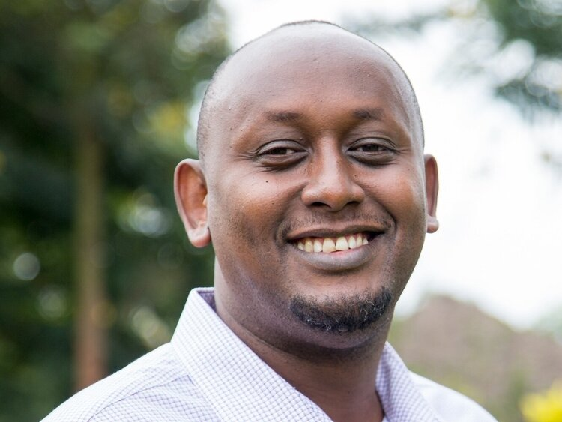
ז'אן קלוד נקוליקייימפורה
מנכ"ל, כפר הנוער אגהוזו-שלום (ASYV)

ז'אן קלוד בעל ניסיון של למעלה מ-17 שנה בחינוך, שיווק, תקשורת ממשלתית ותאגידית. בכפר הנוער, מנהל ז'אן קלוד צוות מגוון של מחנכים ומטפלים, ובונה בהצלחה שותפויות ברמה המקומית והבין-לאומית. הוא בעל תואר בעיתונאות ותקשורת המונים מאוניברסיטת Central Arkansas ותואר שני ביחסים בין-לאומיים מדרום אפריקה.

ז'אן קלוד זכה בפרס ההשפעה הגלובלית לשנת 2018, יוזמה משותפת של סיד ישראל, חדשות ואלה! ו-OLAM במעמד הנשיא ראובן (רובי) ריבלין. הוא זכה להכרה על השפעתו ותרומתו לעולם המתפתח ולשותפויות עם העולם היהודי.

[Two more bios and photos TBD]

נושאים ופרויקטים

יום 2: היסטוריה וחוסן משותפים

אתר ההנצחה לזכר רצח העם בקיגאלי
אנדרטת רצח העם של קיגאלי נפתחה בשנת 2004 לציון עשר שנים לרצח בני הטוטסי ברואנדה ב-1994. האזכרה משמשת מקום מנוחה אחרון ליותר מ-250,000 קורבנות רצח העם ומוקירה את זכרם של למעלה ממיליון רואנדים שנהרגו בשנת 1994.

ביקור בכפר הפיוס רוארו (Rweru)
כפר פיוס הוא אזור שבו אנשים משני הצדדים – קורבנות ומבצעים של שואת העם ברואנדה – חיים ופועלים אלה לצד אלה. הגברים והנשים בכפר שכנים, ועובדים יחד בשדות ובמקומות אחרים. כפרי פיוס הם חלק מהיוזמות הרבות של רואנדה לקידום תוכניות שמטרתן לרפא פצעים ולגשר בין מחלוקות.

הכפר פועל בתמיכת Prison Fellowship Rwanda – ארגון אנגליקני העובד עם ועדת האחדות והפיוס הלאומית של רואנדה. העמותה מספקת את החומרים שבהם משתמשים הקורבנות והמבצעים לבניית בתיהם.

(include pictures)
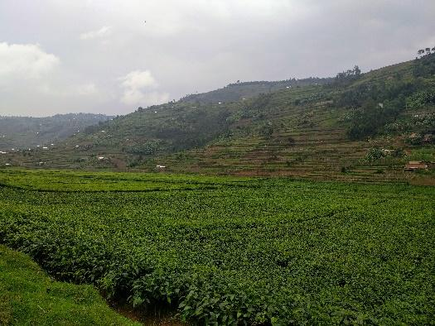

נושאים ופרויקטים בסיור

יום 3: אחריות ותגובות יהודיות

כפר הנוער אגהוזו-שלום (ASYV)
כפר הנוער הוקם על ידי אן היימן, לאחר שהשתתפה במפגש על שואת העם ברואנדה. אחת מהבעיות הגדולות של רואנדה באותה התקופה היתה משבר היתומים. אן שאבה השראה מכפרי נוער שנבנו בישראל עבור יתומים מהשואה. כפר הנוער אגהוזו-שלום היא קהילת מגורים ברואנדה. הכפר הוא ביתם של בני נוער שהתייתמו בשל רצח העם ב-1994. המשימה של כפר הנוער היא "לאפשר לבני נוער יתומים ופגיעים לממש את הפוטנציאל המרבי שלהם, באמצעות מתן סביבת חיים בטוחה ובטיחותית, שירותי בריאות, חינוך וכישורי חיים."

JDC Entwine
JDC Entwine מציע חוויות שירות, תוכניות חינוך והזדמנויות לפיתוח מנהיגות לאנשי מקצוע צעירים, אדווקטים ומשפיעים יהודים. עמיתי JDC Entwine הם אנשי מקצוע צעירים הפועלים במסגרת חיל השירות היהודי העולמי (JSC). הם מתנדבים בחו"ל במשך שנה ומסייעים בעניינים יהודיים והומניטריים בין לאומיים. כיום מתנדבים בכפר הנוער אגהוזו-שלום חמישה עמיתים יהודים.

אנו ניפגש עם העמיתים היהודים הבאים בכפר הנוער:
- סטפני בליצר – עמיתת תקשורת
- György Hámori – עמית פיתוח קריירה
- מאורי הוניקמן – עמית מבקרים בין-לאומיים
- יעל פרידמן – עמיתת מבקרים בין-לאומיים
- אנני לוי - עוזרת עמיתה בתוכנית שנת העשרה

שדות סולאריים של Energiya Global
אנרג'יה גלובל היא חברה ישראלית שמטרתה לפתח פרויקטים סולאריים במחירים שווים לכל נפש ברחבי העולם ולספק חשמל נקי לחמישים מיליון אנשים עד שנת 2020. חזונה הוא עולם שבו המדינות המתפתחות ישתמשו בעיקר באנרגיה נקייה, בטוחה ומתחדשת. אנרג'יה גלובל, בשיתוף עם כפר הנוער אגהוזו-שלום בנו שדה אנרגיה סולארית ברואנדה. זהו הפרוייקט הסולארי הראשון מדרום לסהרה שמחובר לרשת ומספק חשמל לכמעט 10% מתושבי רואנדה, ובכך מגדיל את כמות החשמל הנקי והמתחדש במדינה. שדה סולארי זה הוא צעד חשוב קדימה בסגירת פער האנרגיה ברואנדה.

ניפגש עם יוסף (יוסי) אברמוביץ', נשיא ומנכ"ל אנרג'יה גלובל קפיטל, שעמד בראש המיזם.

[Include bio and photo of Yossi Abramowitz]

(include pictures)
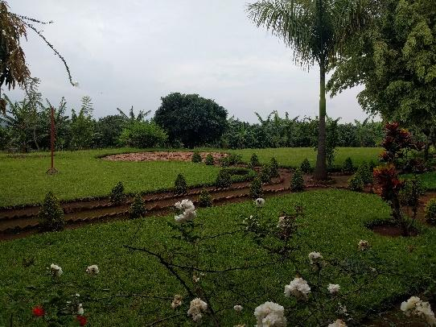


נושאים ופרויקטים בסיור

יום 5: פיתוח בין-לאומי ישראלי

בוגרי התוכנית הגלוקלית
פיתוח בין-לאומי גלוקלי היא תוכנית לתואר שני של האוניברסיטה העברית בירושלים שמטרתה לתרגם מחקר אקדמי להבנה מעשית המסייעת לעבוד עם קהילות ועם ארגוני פיתוח ברחבי העולם. היבט חשוב בתוכנית הוא ההתמחות בתחום הגלוקלי, הכוללת עבודה בשטח. בוגרי גלוקל פועלים במגוון ארגוני פיתוח וארגונים מקומיים בישראל ובעולם.

ניפגש עם שלושה בוגרי רואנדים של התוכנית: ז'אן קלוד מוהיר, ארנסט נגאבו, ואספויר סרוקיזה.

מרכז מש"ב למצויינות בהורטיקולטורה (בוסתנאות)
המרכז למצוינות בהורטיקולטורה הוא פרוייקט משותף של מש"ב (הסוכנות הישראלית לפיתוח בין-לאומי) ושל המועצה לחקלאות ברואנדה. המרכז הוא מוקד להכשרה חקלאית המגבירה את התשואה, הרווחיות והיעילות של תוצרת חקלאית בעזרת שימוש בטכנולוגיות ישראליות. ההכשרה מיועדת לקהילות חקלאיות בכל הרמות, החל בחקלאי הקטן ועד חקלאים בהיקף מסחרי, ושמה דגש מיוחד על בניית יכולות מקומיות בחקלאות ויזמות חקלאית.

ניפגש עם בועז מדינה, הנספח של מש"ב ברואנדה ומנהל הפרויקט.

שגרירות ישראל ברואנדה
שגרירות ישראל ברואנדה, שנפתחה באפריל 2019, היא השגרירות ה-11 של ישראל באפריקה. מר רון אדם הוא השגריר הראשון של ישראל ברואנדה.
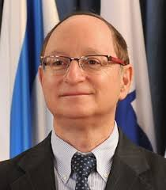
השגריר, רון אדם, משרת במשרד החוץ מאז 1990. בראשית עבודתו במשרד הוא עבר בלשכת מנכ"ל משרד החוץ וטיפל בעיקר בנושאים הנוגעים לתהליך אוסלו ולשלום כלכלי עם הפלסטינים. משנת 1997, הוא עסק במשך 15 שנים מעניינות בכל התחומים הנוגעים לאו"ם – בעיקר במאמצים לקידום היחסים בין ישראל לאו"ם, וכן בדימוי של האו"ם בקרב הציבור הישראלי. בשנת 2008, החל רון את תפקידו כסגן שגריר ישראל באו"ם בז'נבה, שם היה אחראי על יחסים עם ארגונים בין-לאומיים רבים ועם סוכנויות מתמחות, כגון התוכנית הסביבתית של האו"ם, ארגון הבריאות העולמי, הארגון הבין-לאומי להגירה, נציבות האו"ם לפליטים ואיגוד הטלקומוניקציה הבין-לאומי. עם שובו לישראל, שימש רון כמתאם הישראלי מול ארגון ה-OECD וכן כשליח מיוחד לענייני אנרגיה במשרד, שם טיפח את היחסים עם הסוכנות הבין-לאומית לאנרגיה מתחדשת. בשנת 2018 מונה רון אדם לשגריר ישראל הראשון ברואנדה שמתגורר בקיגאלי.

נושאים ופרויקטים בסיור

יום 6: סיפור העצמי, הסיפור שלנו, סיפורו של ההווה

Resonate
Resonate שואפת ליצור עולם שבו נשים ונערות הן המובילות בשינוי חייהן וקהילותיהן. הארגון מעביר סדנאות מנהיגות שמטרתן לשנות את אופן החשיבה של נערות ונשים ולסייע להן לממש את הפוטנציאל שלהן. Resonate מציעה הכשרה לפיתוח מקצועי ותוכנית דגל לפיתוח מנהיגות באמצעות Story telling, ככלי לבניית הביטחון העצמי. Resonate הוקמה בשנת 2013 בידי איילה שלוסר, יהודיה-אמריקאית.

טיפים לנסיעה

פרטי המלון

מלון Ubumwe Grande, קיגאלי
רחוב KN 67
קיגאלי, רואנדה
+250 783 744 755טלפון:
http://www.ubumwegrandehotel.com/en-us

מזג אוויר

פברואר מסיים את העונה היבשה הקצרה.
טמפרטורה גבוהה ממוצעת: 27 מעלות צלזיוס
טמפרטורה נמוכה ממוצעת: 15.8 מעלות צלזיוס

אזור זמן

כסף ושערי חליפין

המטבע הרשמי של רואנדה: פרנק רואנדי (RWF)
שערי חליפין (תאריך)
$1 USD = RWF
£1 GBP = RWF
₪1 NIS = RWF
(http://www.xe.com/currencyconverter/
אזור זמן מרכז אפריקה
שעון ישראל זהה לשעון רואנדה
שעון בריטניה מול שעון רואנדה: 2+
שעון EST מול שעון רואנדה: 7+

כמות מזומנים מומלצת

כרטיסי אשראי של ויזה מכובדים בחלק מהחנויות הגדולות, במלונות ובמסעדות, אך שירותי תשלום בכרטיס אשראי אינם מהימנים וייתכן שלא יתאפשרו. מרבית הבנקים והעסקים הרואנדיים אינם מקבלים המחאות נוסעים. אפשר להחליף בקלות דולרים או אירו לפרנקים רואנדיים בבנקים ובמשרדי המרת מטבע (צ'יינג') בנקים ומשרדי המרת מטבע ברואנדה לא מקבלים כסף אמריקאי שהודפס לפני 2006. כמו כן, משרדים רבים להמרת מטבע מציעים שערי חליפין טובים יותר לשטרות של 100 דולר, ומלונות או משרדי המרת מטבע עשויים לסרב לקבל שטרות בערך נמוך יותר.
שימו לב כי כל הארוחות, הוצאות הלינה וההובלה מכוסים, וכך אין צורך להביא כמות גדולה של מזומנים לטיול.

מידע על אשרות

משתתפים בעלי דרכון אמריקאי, בריטי או ישראלי אינם צריכים להגיש בקשה לוויזה מראש. כשתגיעו לשדה התעופה של קיגאלי תתבקשו לשלם עבור ויזת כניסה (20 ליש"ט או 30 דולרים), התקפה עד 30 יום. אפשר לשלם במזומן (ליש"ט, דולר אמריקאי או פרנק רואנדי), או באמצעות ויזה / מאסטרקארד. הדרכונים צריכים להיות בתוקף לפחות 6 חודשים לפני ההגעה.

טיפים לנסיעה

חיסונים וכדורים נגד מלריה

אנא היוועצו במידע הבריאותי שמפרסם המרכז לבקרת מחלות CDC), ארה"ב), Fit for Travel (בריטניה) או עם משרד החוץ הישראלי ורופא המשפחה לגבי חיסונים ותרופות הנחוצים לנסיעתכם לרואנדה. שימו לב כי יש צורך באישור חיסון נגד קדחת צהובה אם נסעתם לאחרונה לאזורים מסוימים.

מידע לשעת חירום

בקיגאלי פועלים רופאים פרטיים, מרפאות ובתי חולים. מרבית הרופאים בעיר יכולים לשוחח באנגלית ו / או בצרפתית.
אנא הודיעו לאחד מחברי הצוות על כל מקרה חירום או אירוע חריג.

באחריות כל משתתף להסדיר ביטוח רפואי.

בית החולים קינג פייסל
קיגאלי, רואנדה
כתובת: רחוב KG 544, קיגאלי, רואנדה
טלפון: +250-250-588-888

מידע על השגרירות

שגרירות ישראל, רואנדה
https://twitter.com/israelinrwanda?lang=en
Kigali Heights, 6th Floor
קיגאלי, רואנדה
טלפון: 250-252-555-506+

שגרירות ארה"ב ברואנדה
https://rw.usembassy.gov/embassy/
2657 Avenue de la Gendarmerie, Kacyiru
קיגאלי, רואנדה
טלפון: 250-252-596-400

הנציבות העליונה הבריטית, רואנדה
https://www.gov.uk/world/organisations/british-high-commission-kigali
1131 Boulevard de l'Umuganda, Kacyiru
קיגאלי, רואנדה
טלפון : 250-252-596-400+

טיפים לנסיעה

חשמל

הזרם החשמלי ברואנדה הוא 220 וולט. התקעים ברואנדה הם של 2 שקעים עגולים (זהים לאלה בישראל וברוב אירופה, למעט בריטניה). אם במדינה שלך משתמשים בשקע מסוג אחר, יש להשתמש במתאם. לרוב המכשירים החשמליים יש שנאי מובנה לטווחי מתח של 110 וולט עד 220 וולט, וכך אין צורך בממיר. אם למכשיר כלשהו אין שנאי (כמו מייבש שיער או מכונת גילוח חשמלית), עדיף להשאיר אותו בבית.

אמצעי זהירות לצריכת אוכל ומים

- מים:
  - שתו רק מים בבקבוקים. אל תשתו מים מהברז!
  - השתדלו להימנע משימוש במי ברז לשימושים אחרים (כמו בליעה בזמן צחצוח שיניים, קרח במשקאות וכו').
- תוצרת חקלאית:
  - השתדלו להימנע מאכילת פירות וירקות גולמיים אלא אם כן תוכלו לקלף אותם בעצמכם (בננה, לדוגמה).

- מוצרי חלב ובשר:
  - הימנעו מצריכת ממוצרי חלב לא מפוסטרים.
  - אל תאכלו אוכל מדוכנים ברחוב.

- שיטפו ידיים במים ובסבון לפני האכילה. אם אתם משתמשים במחטא ידיים, ודאו שהוא מכיל לפחות 60% אלכוהול.

- אנו אוכלים רק במקומות המציעים אפשרויות צמחוניות וטבעוניות (חלק ניכר מהאוכל הרואנדי המסורתי הוא צמחוני), וארוחות כשרות מחב"ד בקיגאלי יסופקו למי שביקש זאת מראש.

צילום תמונות וסרטים בוידאו
• צלם מקצועי ילווה את המשלחת לאורך כל הסיור הלימודי. אנו נשתף אתכם בכמה תמונות בכל יום וברבות נוספות לאחר סיום הנסיעה. אנו מבקשים שלא תיקחו עמכם מצלמות אישיות במהלך פגישות וביקורים באתר, כדי שנוכל לחוות את המפגש באופן מלא ולכבד את הארגונים ואת האנשים המארחים אותנו.
• עליכם לקבל אישור רשמי לצילום מבני ממשלה, שדות תעופה, גשרים או מתקנים רשמיים. ייתכן שאזורים אסורים לצילום לא ישולטו או יוגדרו בבירור.
• ייתכן שיהיו אנשים שלא ירצו להצטלם מסיבות דתיות או אישיות. אנא כבדו זאת, ובקשו תמיד רשות לפני שאתם מצלמים.
• תוכלו לשתף את התמונות שלכם ברשת, אך אנו מעודדים אתכם לחשוב על האופן שבו אתם עושים זאת. אם יש לכם שאלות בנושא, אתם מוזמנים לשאול את אחד מאנשי הצוות של OLAM.
עיינו בעמוד 31 למידע על שימוש אתי בתמונות במדיה החברתית שלכם.

רשימת אריזה:

קחו אתכם בכבודת היד את כל התרופות שאתם צריכים

ביגוד
קוד הלבוד הוא "ביזנס קז'ואל" ברוב הפגישות והביקורים בשטח אנא הביאו עמכם בגדים רשמיים לפגישות עם אישי הממשל הרואנדיים
חולצות טריקו
חולצות עם שרוולים ארוכים
מכנסיים
מכנסיים קצרים (באורך הברך)
סווטשירט או סוודר
מעיל גשם, במקרה של גשם
פיג'מה
בגדים תחתונים
תכשיטים צנועים

נעליים
נעלי ספורט נוחות
נעליים סגורות לישיבות רשמיות
סנדלים

כלי רחצה
מברשת שיניים / משחת שיניים
דאודורנט
מחטא ידיים
מוצרי היגיינה נשית
מגבונים אנטיבקטריאליים
תרופות שאתם משתמשים בהם
הערה: במלון יש שמפו, מרכך, סבון וקרם גוף

הגנה על העור/אחר
קרם הגנה
כובע
משקפי שמש
מתאם חשמל
תרסיס נגד חרקים עם DEET
בקבוק מים לשימוש חוזר (אפשר למלא מחדש במים מסוננים במלון)

שקיות פלסטיק

ברואנדה אסור להשתמש בשקיות פלסטיק שאינן מתכלות ושקיות שיימצאו במטענכם בשדה התעופה יוחרמו. אפשר להביא שקיות "זיפלוק".

טיפים לנסיעה

שיחון בקיניירואנדה, השפה הרשמית ברואנדה

בוקר טוב | Mwaramutse | MwahRahMootZAY
צהריים טובים | Mwiriwe | MweeReeWay
שלום | Muraho | MooRaHo
להתראות | Murabeyo | Murabeho
איך קוראים לך? | Witwa nde | WitWAHNday?
קוראים לי... | Nitwa | NEETwah
תודה | Murakoze | MooRahKohZay
כן | Yego | YAYgo
לא | Oya | Oya
נעים מאוד | Ndabishimiye | NdahBeeSheemYay
יום טוב | Umunsi Mwiza | OoMoonSee MweeZah
כמה זה עולה? | Nangahe? | NahnGahHay?

תקשורת והעברת מסרים

תקשורת אתית ואחראית
OLAM ושותפיו בוחנים כל העת כיצד להתנהל בצורה האתית והיעילה ביותר עם הקהילות והשותפים שאיתם אנו עובדים. אנו מכירים בכך שכאשר אנו עובדים מול זהויות גיאוגרפיות, קולוניאליות, אתניות, מגדריות ודתיות שונות, אנו מביאים עימנו, באופן טבעי, חלק מההטיות ומהסטריאוטיפים שלנו. לפיכך, אנחנו שואפים לפעול מתוך מחשבה וכוונה כאשר אנחנו משתפים אחרים בחוויות שלנו ומספרים את הסיפורים של האנשים שאנחנו פוגשים.
התורה אומרת כי כל האנושות נבראה "בצלם אלוהים" (בראשית א', כז'). על פי הפרשנים המסורתיים, משמעות הביטוי הוא שכל בני האדם הם בעלי ערך, שווים, מיוחדים וראויים לכבוד.
בעברית החדשה, המילים לצילום ולמצלמה נגזרות מאותו שורש של צֶלֶם אלוהים. לפיכך, בתוך המילים 'צילום' ו'מצלמה' טבוע הרעיון שלצילומו של אדם מתלווה האחריות להתייחס אליו בכבוד.
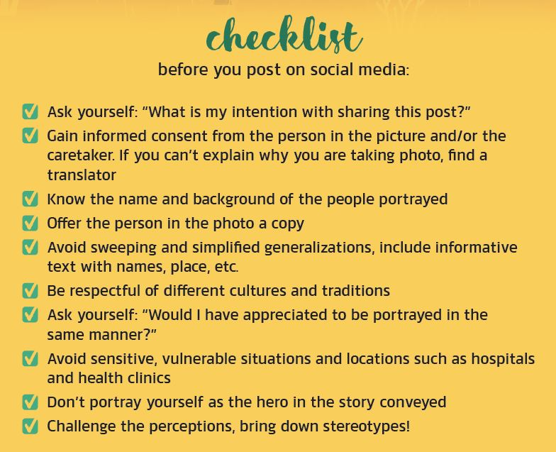

רשימת תיוג זו, שפותחה על ידי RadiAid, תוכל להדריך אותנו, לפני שאנחנו מצלמים או מעלים פוסט ברשתות החברתית וכן ובהכנה לשיחות שנקיים עם עמיתים, משפחה וחברים לאחר שובנו הביתה.

תקשורת והעברת מסרים

קווים מנחים להעברת מסרים

[messaging from Arielle]

(Closing page with logos)

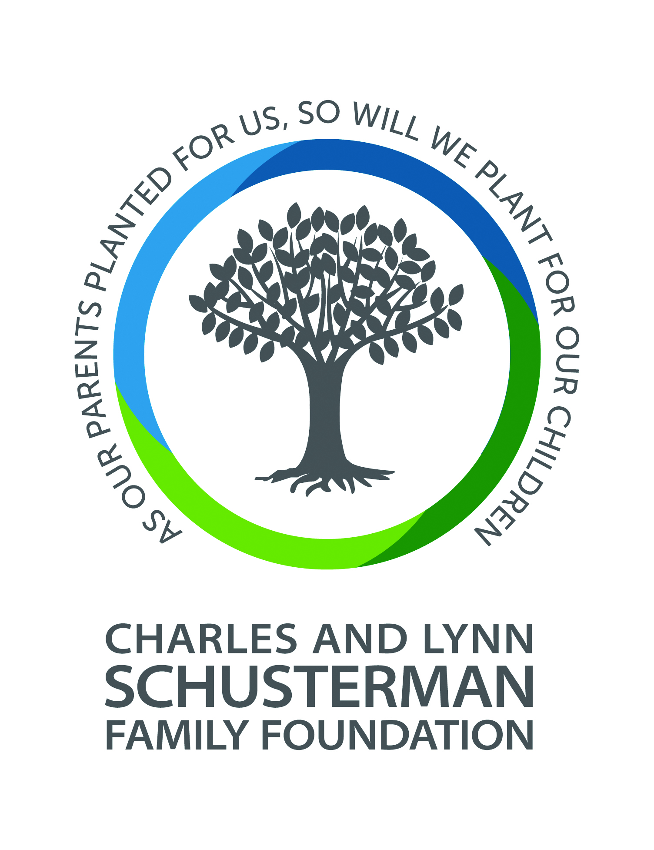
InterACT Global פועלת בתמיכתן הנדיבה של קרן משפחת לין שוסטרמן וקרן פירס.
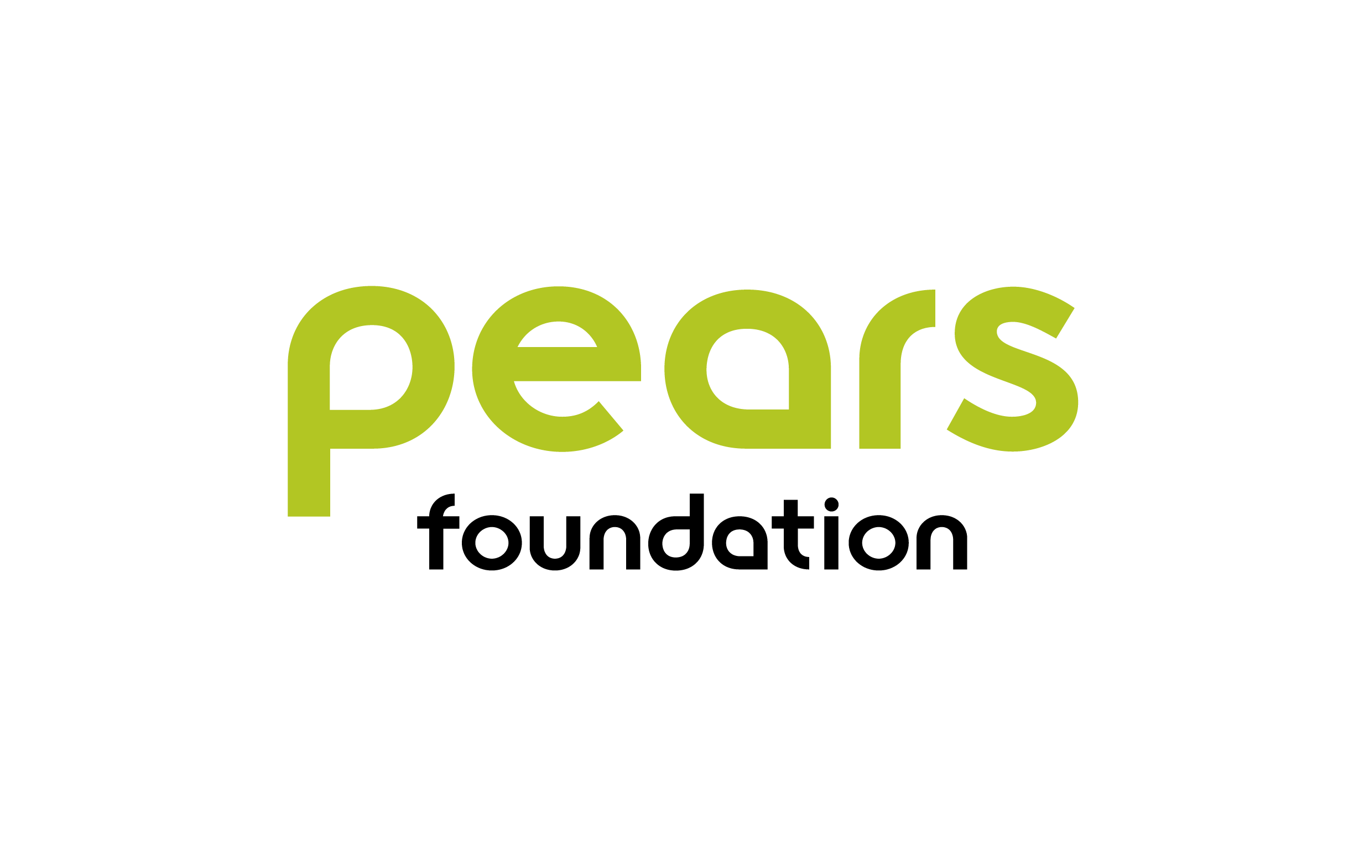

מקור: https://2009-2017.state.gov/documents/organization/222297.pdf, https://www.cia.gov/library/publications/the-world-factbook/geos/rw.html, https://www.worldometers.info/demographics/rwanda-demographics/
http://thecommonwealth.org/our-member-countries/rwanda/history
https://www.cia.gov/library/publications/the-world-factbook/geos/rw.html
https://www.humanitariancoalition.ca/from-humanitarian-to-development-aid https://www.travelfordifference.com/why-third-world-is-outdated-what-you-should-say-instead/
http://www.zeek.net/706tohu/index.php?page=1
https://www.thedailystar.net/news-detail-252290 https://digdeep.org/faqs/what-is-a-human-rights-based-approach-to-development/
https://www.radiaid.com/social-media-guide

